ФГБУ «Арктический и антарктический научно-исследовательский институт»
МЦД МЛ

Информационные материалы по мониторингу морского ледяного покрова Арктики и Южного Океана на основе данных ледового картирования и пассивного микроволнового зондирования SSMR-SSM/I-SSMIS
10.06.2013 -18.06.2013

Контактная информация:
лаб. МЦДМЛ ААНИИ, тел. +7(812)337-3149, эл.почта: wdc@aari.ru
Адрес в сети Интернет: http://wdc.aari.ru/datasets/d0042/
Содержание

Северное Полушарие 3
Рисунок 1а – Обзорная ледовая карта СЛО за текущую неделю на основе ледового анализа России (ААНИИ, ГМЦ), Германии, Канады и США и повторяемость кромки за текущую пентаду . 3
Рисунок 1б – Положение кромки льда (районов безледокольного плаванья) и сплоченных льдов СЛО за текущие сутки на основе ледового анализа США и повторяемость кромки льда за текущую пентаду 4
Рисунок 1в – Обзорная ледовая карта СЛО за текущую неделю и аналогичные периоды 2007-2012 гг. на основе ледового анализа России (ААНИИ, ГМЦ), Германии, Канады и США. 5
Таблица 1 – Динамика изменения значений ледовитости по сравнению с предыдущей неделей для морей Северной полярной области за текущую неделю по данным наблюдений SSMR-SSM/I-SSMIS 6
Таблица 2 - Медианные значения ледовитости для Северной полярной области и 3-х меридиональных секторов за текущие 30 и 7-дневные интервалы и её аномалии от 2009-2012 гг. и интервалов 2003-2013 гг. и 1978-2013 гг. по данным наблюдений SSMR-SSM/I-SSMIS, алгоритм NASATEAM 6
Таблица 3 – Экстремальные и средние значения ледовитости для Северной полярной области и 3 меридиональных секторов за текущий 7-дневный интервал по данным наблюдений SSMR-SSM/I-SSMIS, алгоритм NASATEAM 6
Рисунок 2 – Положение кромки льда (районов безледокольного плаванья) в МЕТЗОНах XX-XXI (бюллетень ГМССБ) за последний доступный срок по данным ААНИИ Росгидромета 7
Рисунок 3 – Ежедневные оценки сезонного хода ледовитости для Северной Полярной Области и её трех меридиональных секторов за период с 26.10.1978 по текущий момент времени по годам. 8
Рисунок 4 – Медианные распределения сплоченности льда за текущие 7 и 30 дневные интервалы времени и её разности относительно медианного распределения за те же промежутки за периоды 1978-2013 и 2003-2013 гг. на основе расчетов по данным SSMR-SSM/I-SSMIS, алгоритм NASATEAM . 9

Южный океан 10
Рисунок 5 – Положение кромки льда (районов безледокольного плаванья) и сплоченных льдов Южного Океана за последний доступный срок на основе ледового анализа США и повторяемость кромки льда за текущую пентаду 10
Рисунок 6 – Ежедневные оценки сезонного хода ледовитости Южного Океана и его трёх меридиональных секторов за период с 26.10.1978 по текущий момент времени по годам 11
Рисунок 7 – Медианные распределения общей сплоченности льда за текущие 7 и 30 дневные интервалы времени и её разности относительно медианного распределения за те же промежутки за периоды 1978-2013 и 2003-2013 гг. на основе расчетов по данным SSMR-SSM/I-SSMIS, алгоритм NASATEAM 12
Таблица 4 – Динамика изменения значений ледовитости по сравнению с предыдущей неделей для морей Южного океана за текущий 7-дневный интервал по данным наблюдений SSMR-SSM/I-SSMIS 13
Таблица 5 - Медианные значения ледовитости для Южного океана и 3 меридиональных секторов за текущие 30 и 7-дневные интервалы и её аномалии от 2009-2012 гг. и интервалов 2003-2013 гг. и 1978-2013 гг. по данным наблюдений SSMR-SSM/I-SSMIS, алгоритм NASATEAM 13
Таблица 6 – Экстремальные и средние значения ледовитости для Южного океана и 3 меридиональных секторов за текущий 7-дневный интервал по данным наблюдений SSMR-SSM/I-SSMIS, алгоритм NASATEAM 13

Приложение 1 – Статистические значения ледовитостей по отдельным акваториям Северной Полярной Области и Южного океана 14
Таблица 7 – Средние, аномалии среднего и экстремальные значения ледовитостей для Северной полярной области и её отдельных акваторий за текущие 7 и 30 дневные промежутки времени по данным наблюдений SSMR-SSM/I-SSMIS, алгоритм NASATEAM за период 1978-2013 гг. 14
Таблица 8 – Средние, аномалии среднего и экстремальные значения ледовитостей для Южного океана и его отдельных акваторий за текущие 7 и 30 дневные интервалы времени по данным наблюдений SSMR-SSM/I-SSMIS, алгоритм NASATEAM за период 1978-2013 гг. 17
Таблица 9 – Динамика изменения значений ледовитости по сравнению с предыдущей неделей для морей Северной полярной области и Южного океана за текущий 7-дневный (неделя) промежуток времени по данным наблюдений SSMIS 19

Характеристика исходного материала и методика расчетов 20

Северное Полушарие

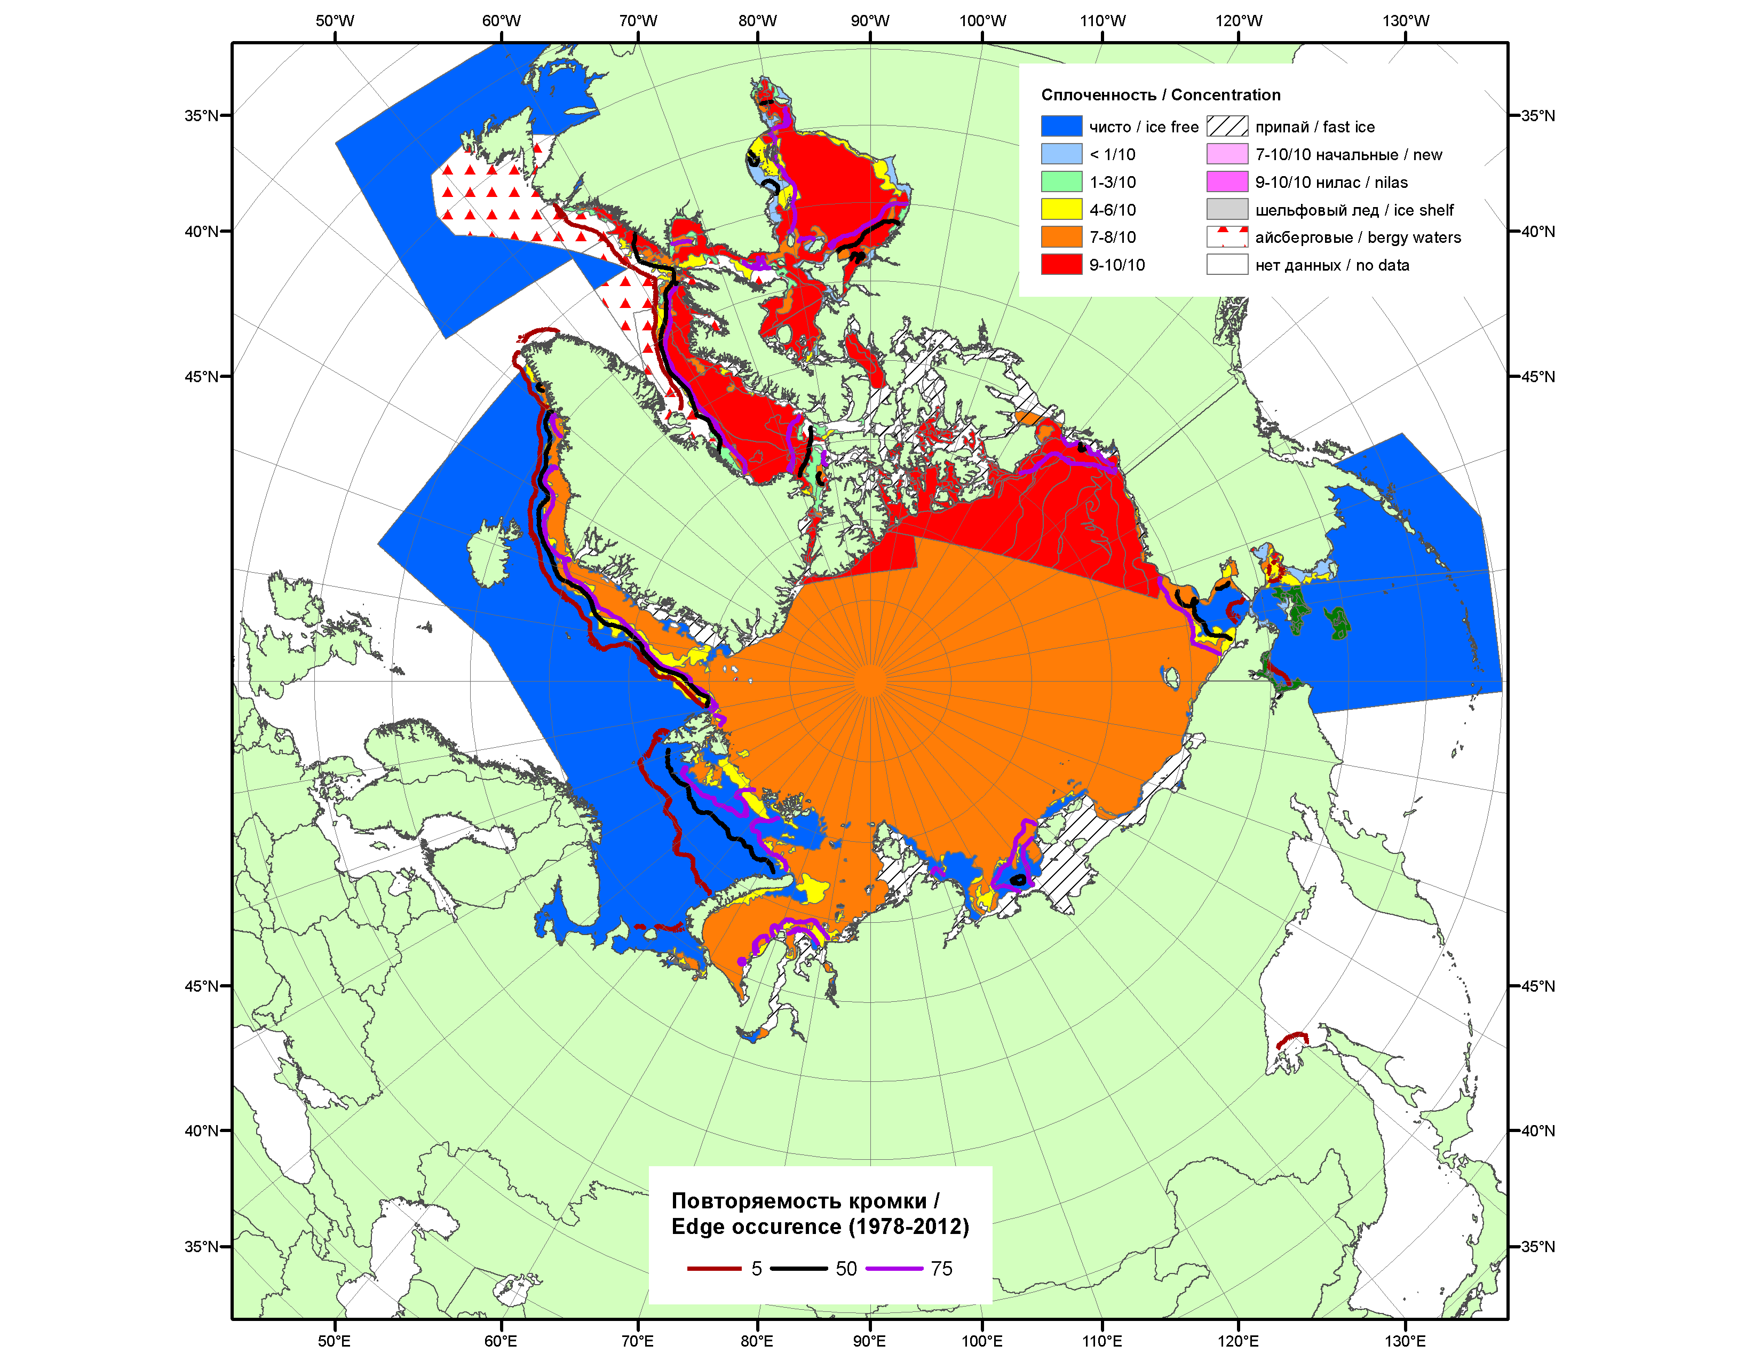

Рисунок 1а – Обзорная ледовая карта СЛО за 10.06-18.06.2013 г. на основе ледового анализа ААНИИ (18.06.2013), Канадской ледовой службы (10.06.2013), Национального ледового центра США (Берингово море, 10.06.2013) и повторяемость кромки за 16-20.06 за период 1978-2012 гг. по наблюдениям SSMR-SSM/I-SSMIS (алгоритм NASATEAM).

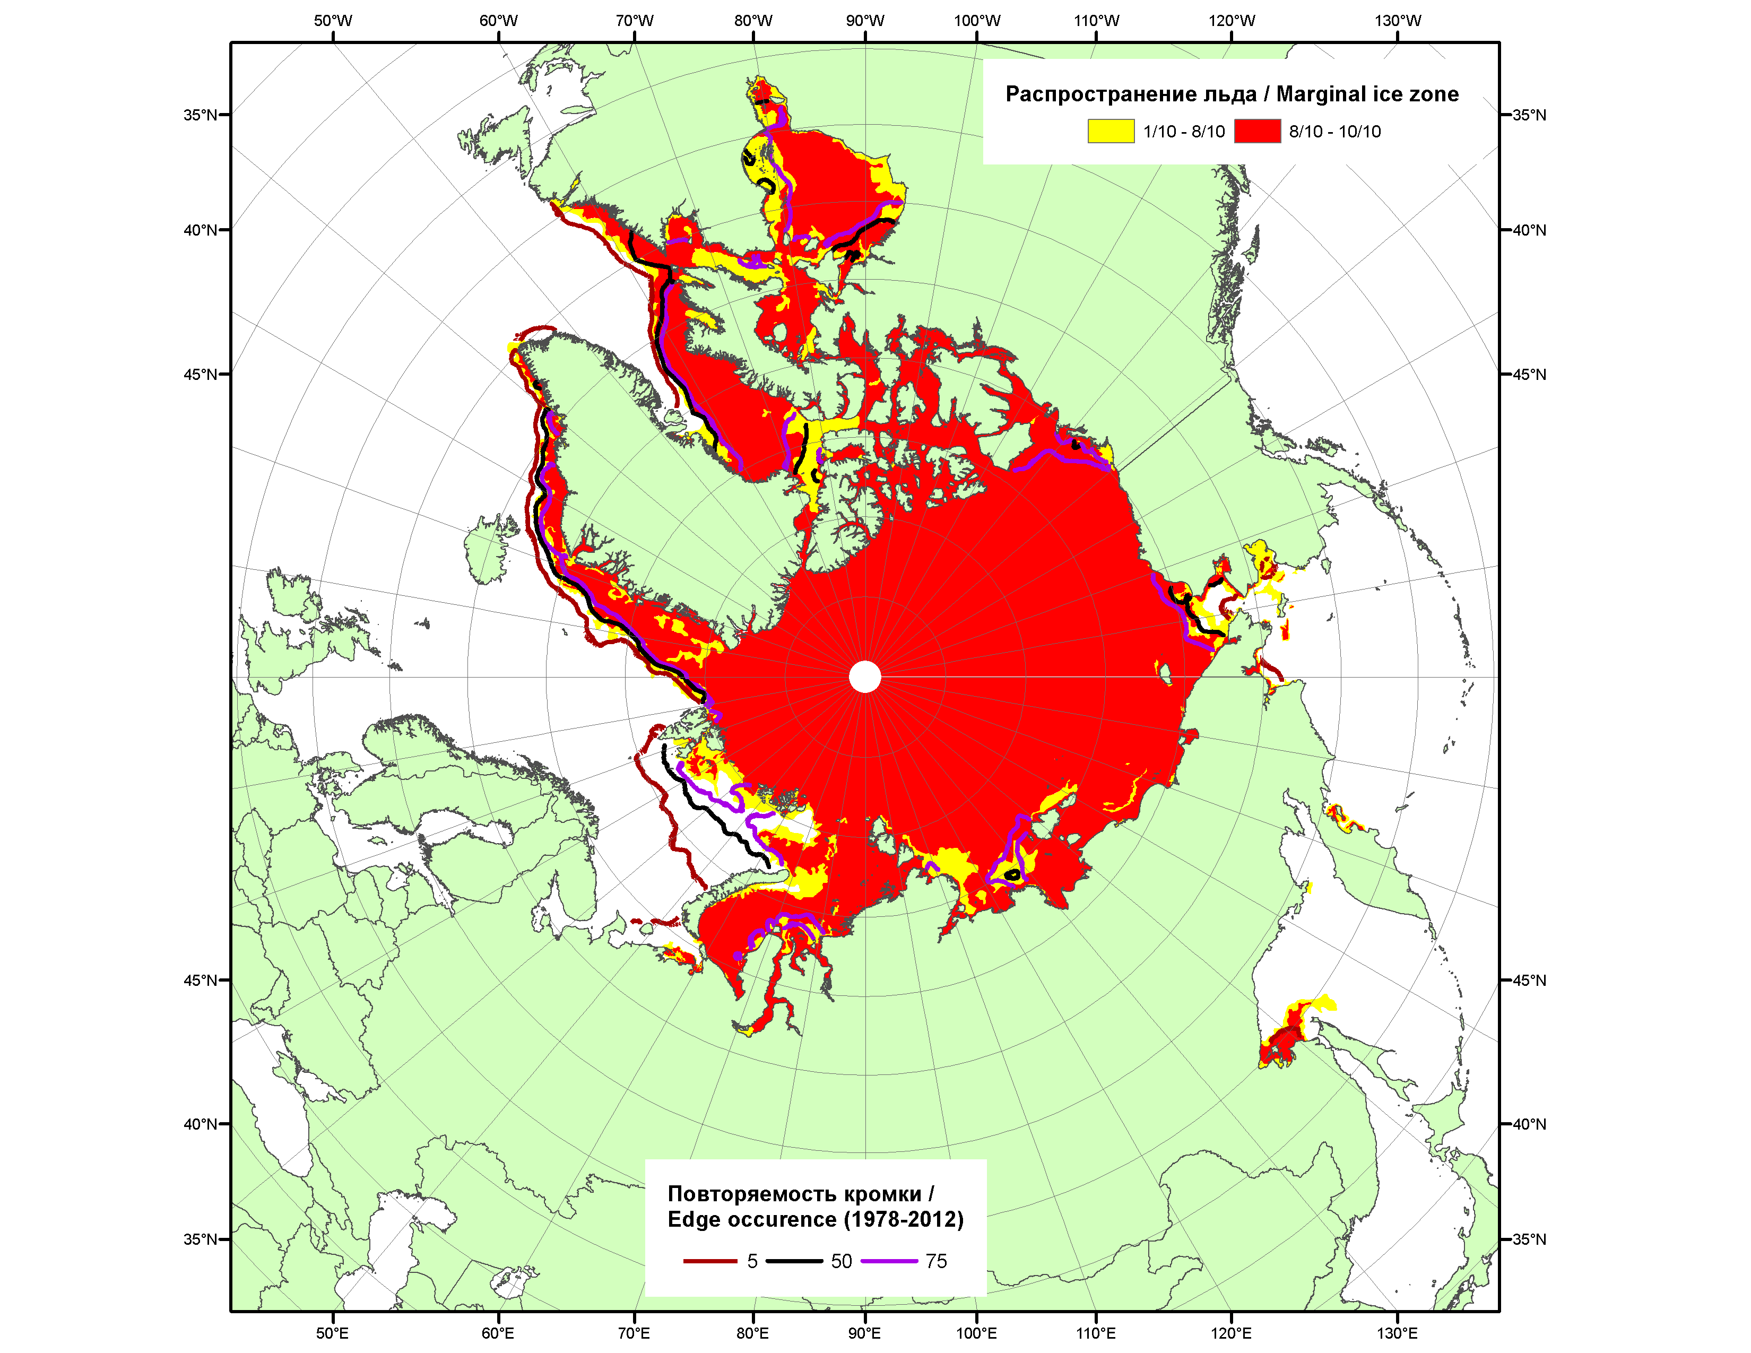

Рисунок 1б – Положение кромки льда (районов безледокольного плаванья) и сплоченных льдов СЛО за 17.06.2013 г. на основе ледового анализа Национального Ледового Центра США и повторяемость кромки за 16.06-20.06 за период 1979-2012 гг. по наблюдениям SSMR-SSM/I-SSMIS (алгоритм NASATEAM)

2007 | 2008 | 2009
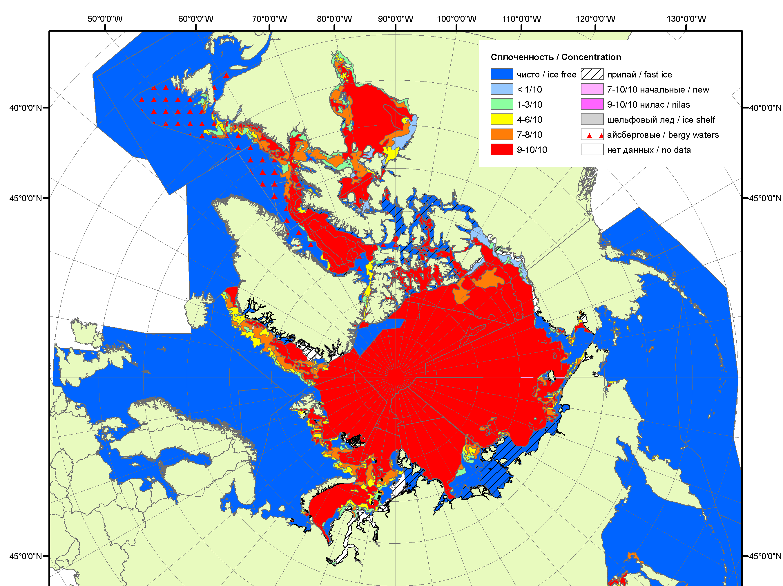 | 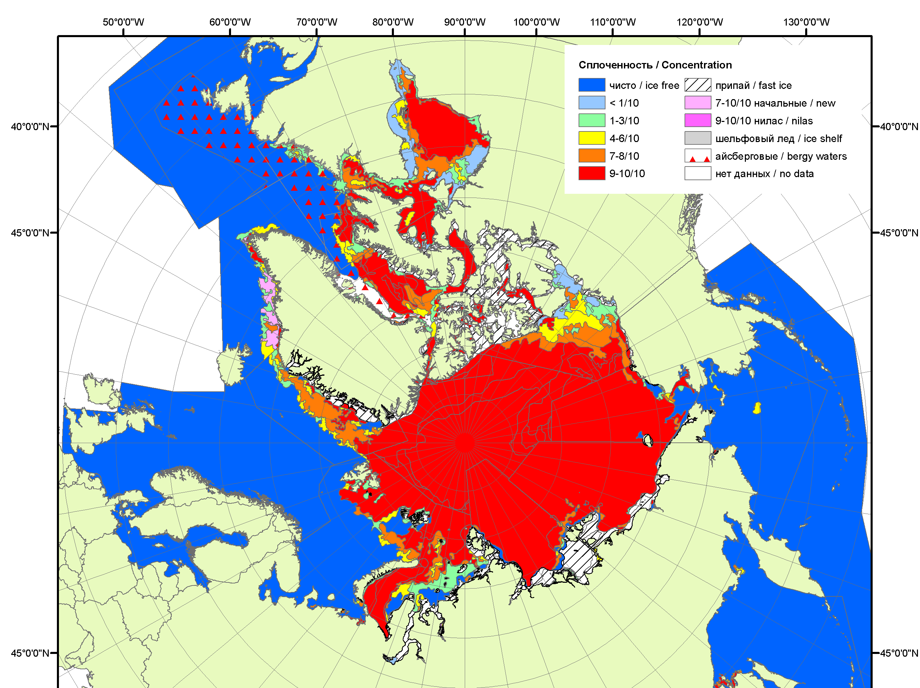 | 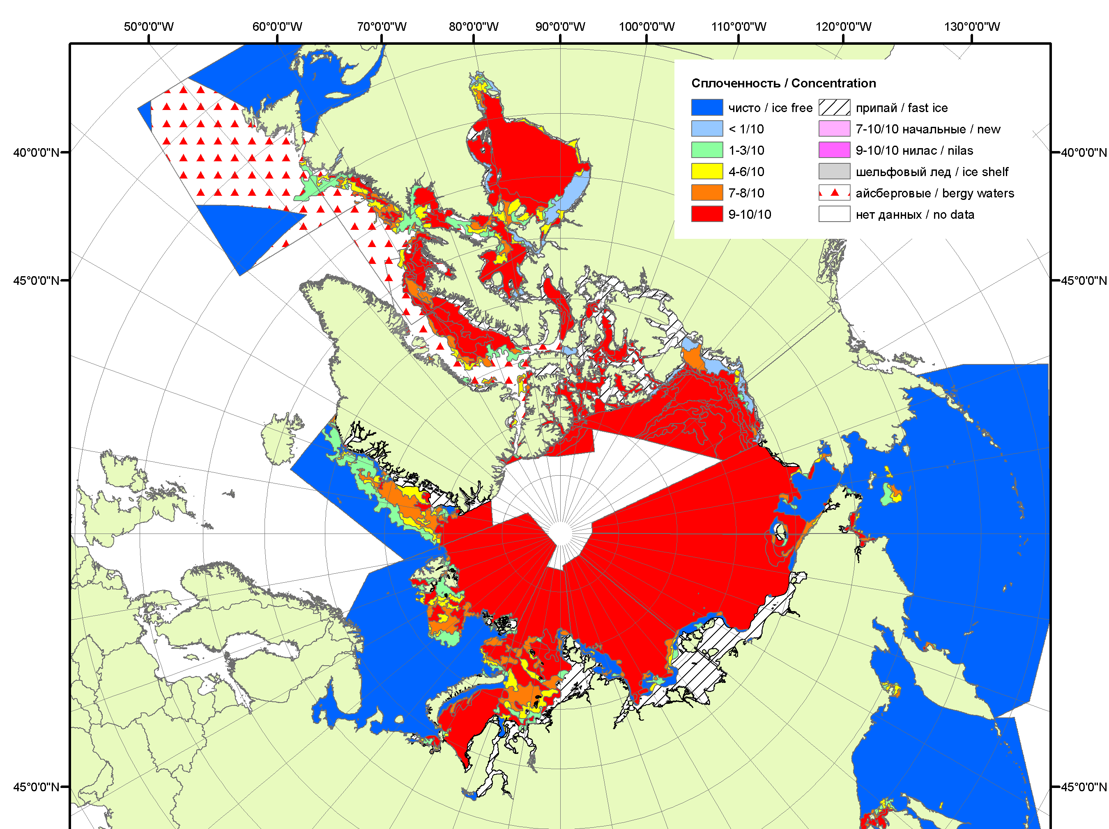
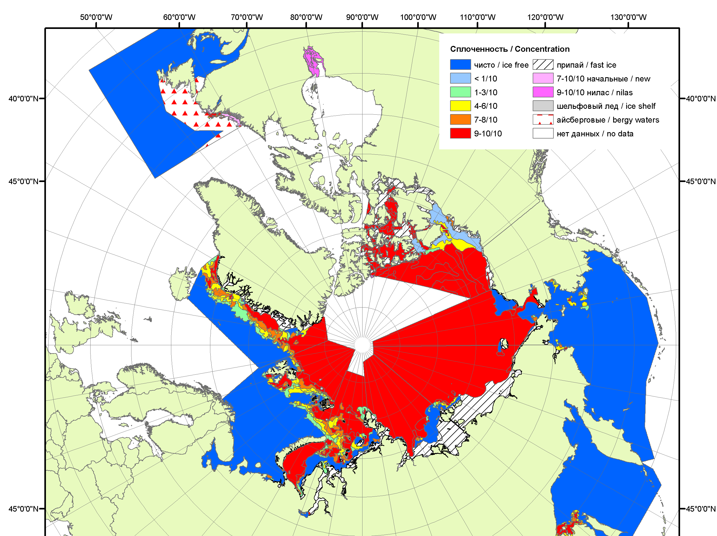 | 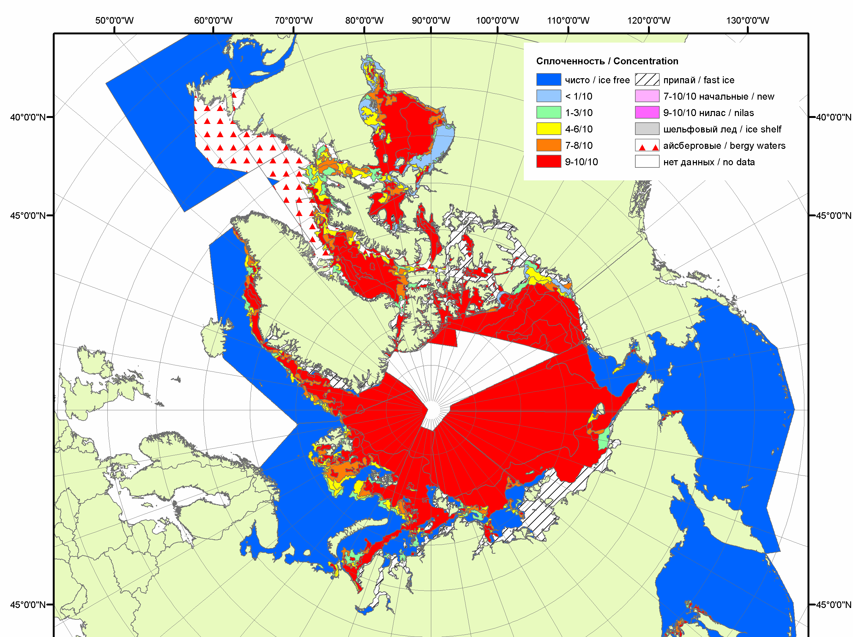 | 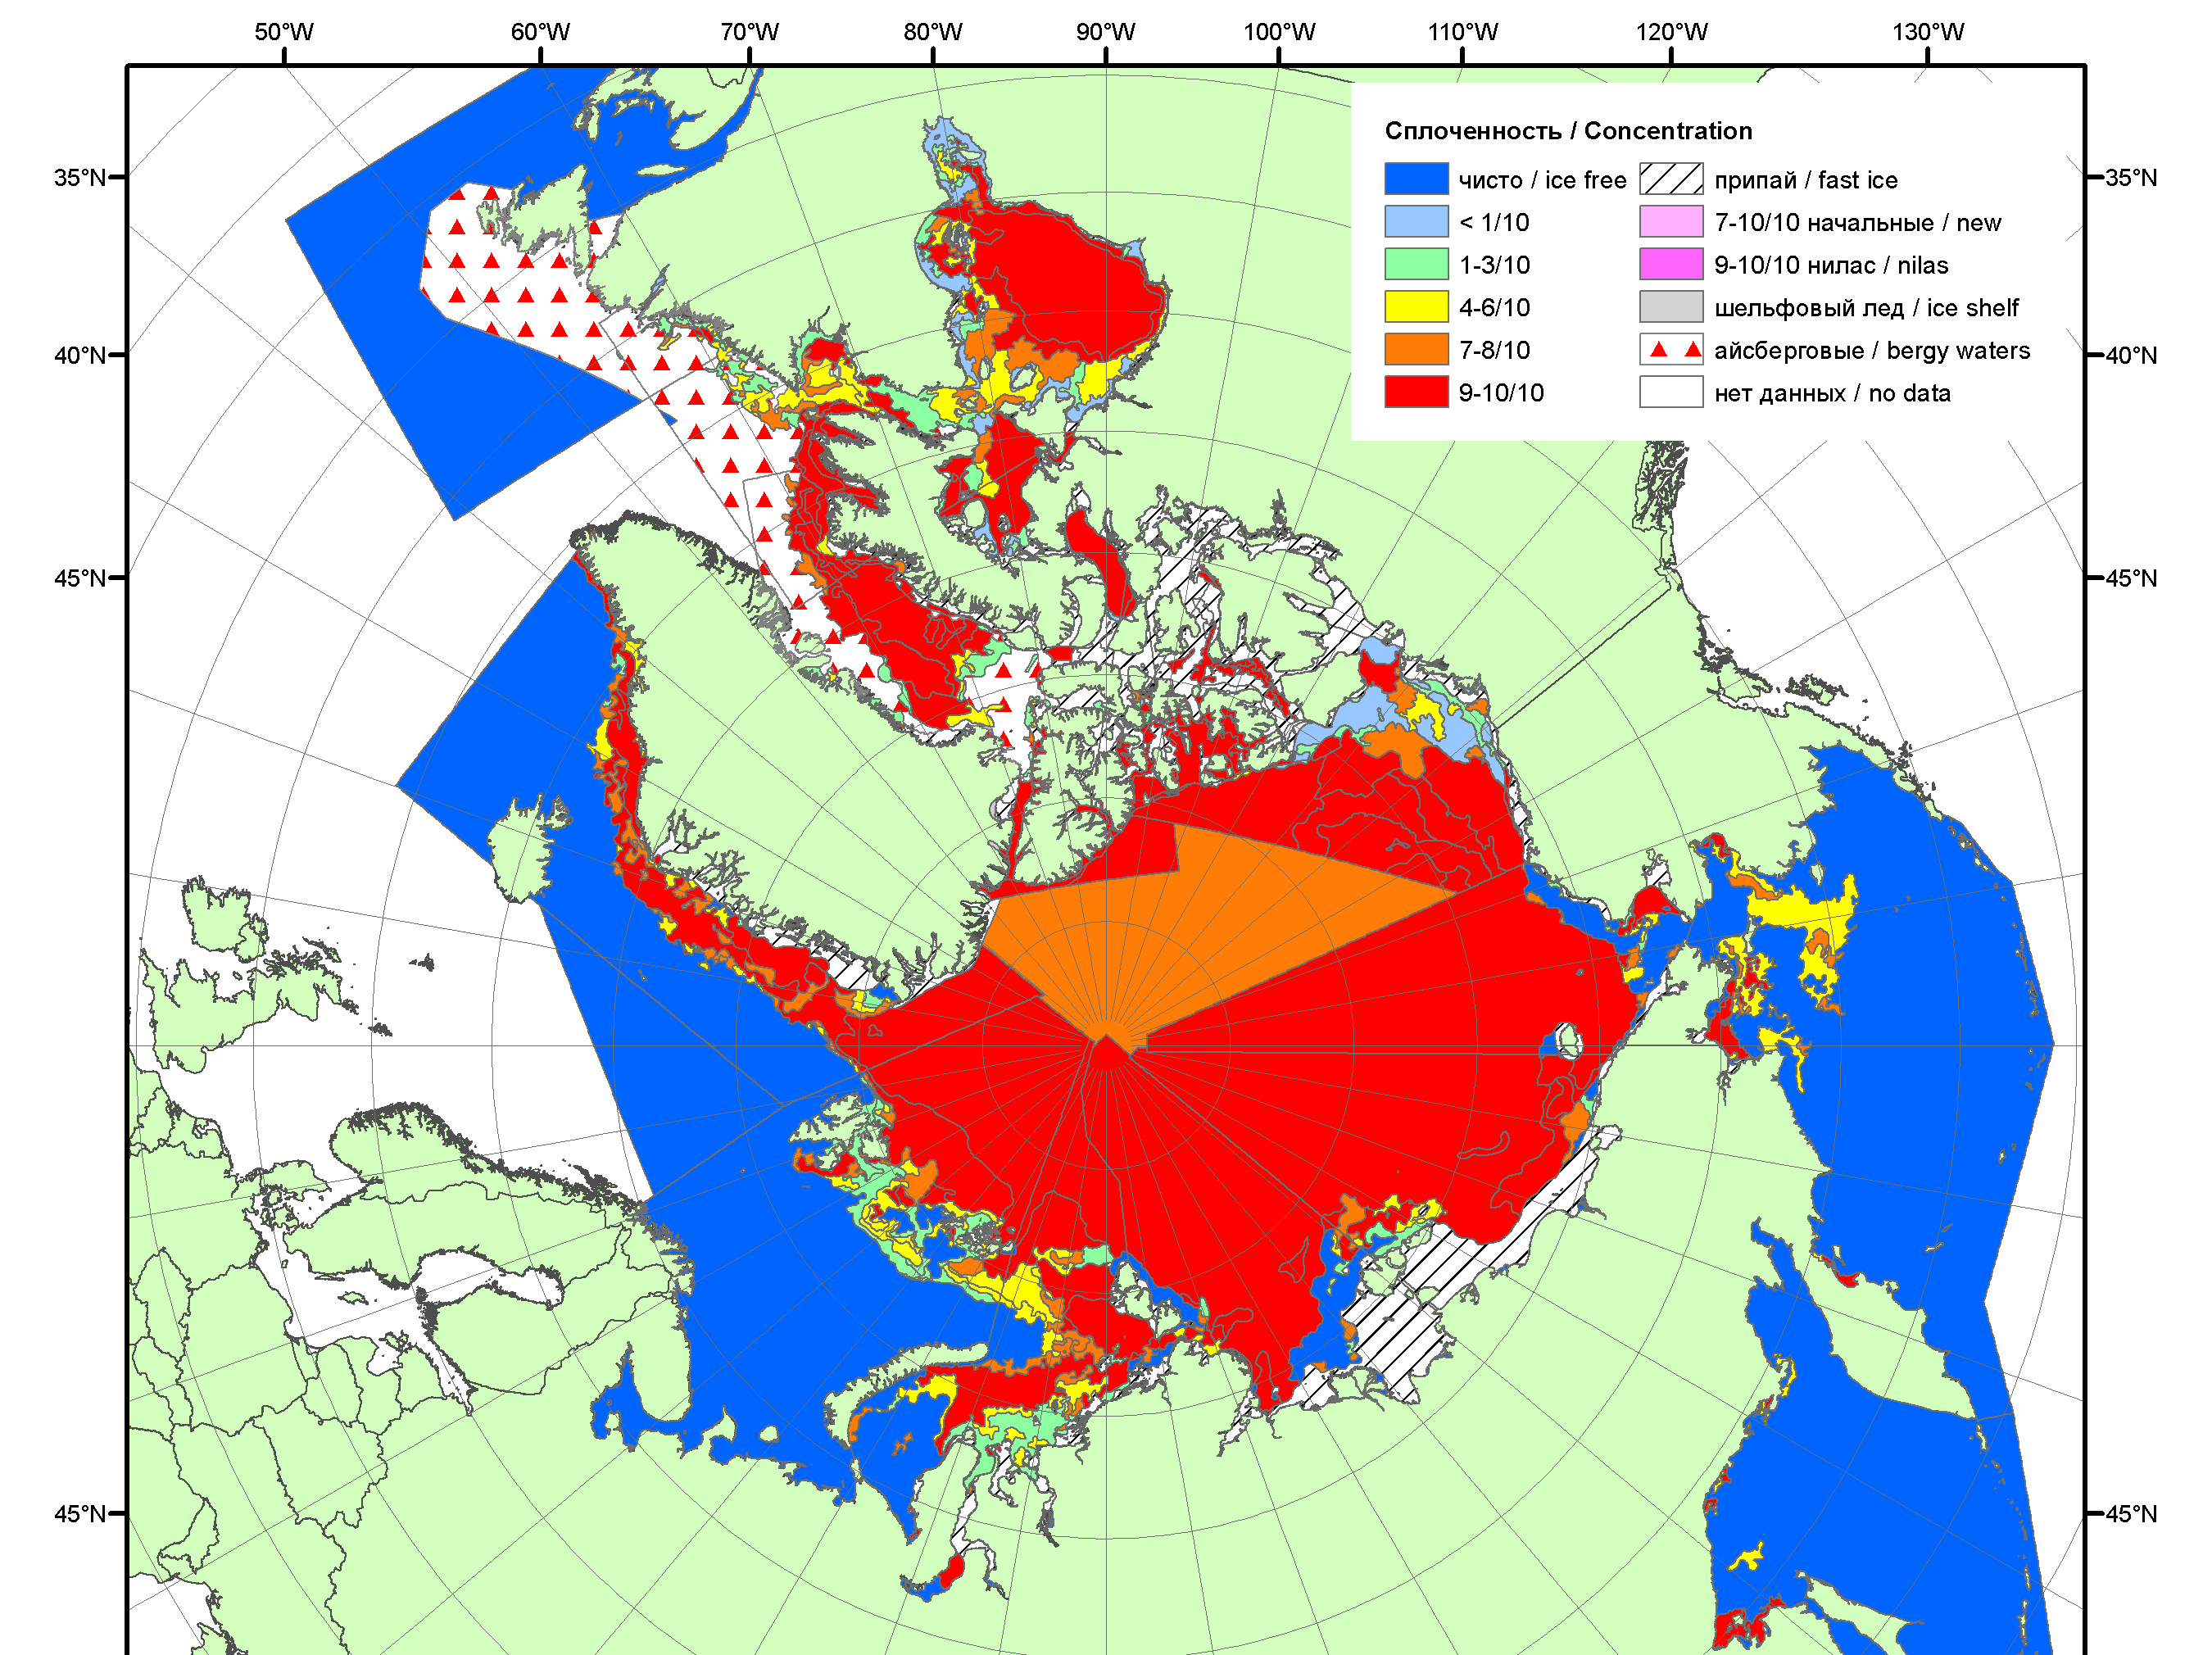
2010 | 2011 | 2012

Рисунок 1в – Обзорная ледовая карта СЛО за 10.06.2013 - 18.06.2013 г. и аналогичные периоды 2007-2012 гг. на основе ледового анализа ААНИИ, ГМЦ России, ледовой службы Германии, Канадской ледовой и Национального ледового центра США.

Таблица 1 – Динамика изменения значений ледовитости по сравнению с предыдущей неделей для морей Северной полярной области за 10 – 16 июня 2013 г. по данным наблюдений SSMR-SSM/I-SSMIS
Регион | Сев. полярная область | Сектор 45°W-95°E | Сектор 95°E-170°W | Сектор 170°W-45°W
Разность | -398.7 | -36.4 | -120.5 | -241.7
тыс.кв.км/сут. | -57.0 | -5.2 | -17.2 | -34.5

Таблица 2 - Медианные значения ледовитости для Северной полярной области и 3-х меридиональных секторов за текущие 30 и 7-дневные интервалы и её аномалии от 2008-2012 гг. и интервалов 2003-2013 гг. и 1978-2013 гг. по данным наблюдений SSMR-SSM/I-SSMIS, алгоритм NASATEAM
Северная полярная область
Месяц | S, тыс. км² | Аномалии, тыс км²/%
Месяц | S, тыс. км² | 2008 г | 2009 г | 2010 г | 2011 г | 2012 г | 2003-2013гг | 1978-2013гг
17.05-16.06 | 12343.0 | 103.2 | 45.3 | 500.0 | 496.6 | 200.8 | 196.8 | -279.5
17.05-16.06 | 12343.0 | 0.8 | 0.4 | 4.2 | 4.2 | 1.7 | 1.6 | -2.2
10-16.06 | 11706.3 | 207.3 | 81.3 | 775.6 | 647.4 | 687.4 | 275.1 | -283.3
10-16.06 | 11706.3 | 1.8 | 0.7 | 7.1 | 5.9 | 6.2 | 2.4 | -2.4
Сектор 45°W-95°E (Гренландское - Карское моря)
Месяц | S, тыс. км² | Аномалии, тыс км²/%
Месяц | S, тыс. км² | 2008 г | 2009 г | 2010 г | 2011 г | 2012 г | 2003-2013гг | 1978-2013гг
17.05-16.06 | 2855.0 | -174.4 | -166.6 | 98.1 | -23.4 | 147.8 | -85.4 | -373.3
17.05-16.06 | 2855.0 | -5.8 | -5.5 | 3.6 | -0.8 | 5.5 | -2.9 | -11.6
10-16.06 | 2745.8 | -116.0 | -124.1 | 174.5 | 161.3 | 367.1 | -36.6 | -333.2
10-16.06 | 2745.8 | -4.1 | -4.3 | 6.8 | 6.2 | 15.4 | -1.3 | -10.8
Сектор 95°E-170°W (моря Лаптевых - Чукотское, Берингово, Охотское)
Месяц | S, тыс. км² | Аномалии, тыс км²/%
Месяц | S, тыс. км² | 2008 г | 2009 г | 2010 г | 2011 г | 2012 г | 2003-2013гг | 1978-2013гг
17.05-16.06 | 3670.7 | 37.0 | 68.0 | 65.8 | 198.8 | -113.5 | 66.9 | 36.5
17.05-16.06 | 3670.7 | 1.0 | 1.9 | 1.8 | 5.7 | -3.0 | 1.9 | 1.0
10-16.06 | 3443.5 | -23.7 | 36.8 | 15.0 | 155.0 | -17.9 | 18.5 | -30.1
10-16.06 | 3443.5 | -0.7 | 1.1 | 0.4 | 4.7 | -0.5 | 0.5 | -0.9
Сектор 170°W-45°W (море Бофорта и Канадская Арктика)
Месяц | S, тыс. км² | Аномалии, тыс км²/%
Месяц | S, тыс. км² | 2008 г | 2009 г | 2010 г | 2011 г | 2012 г | 2003-2013гг | 1978-2013гг
17.05-16.06 | 5817.3 | 240.5 | 143.9 | 336.1 | 321.2 | 166.6 | 215.3 | 57.3
17.05-16.06 | 5817.3 | 4.3 | 2.5 | 6.1 | 5.8 | 2.9 | 3.8 | 1.0
10-16.06 | 5517.1 | 347.0 | 168.6 | 586.1 | 331.1 | 338.2 | 293.3 | 80.0
10-16.06 | 5517.1 | 6.7 | 3.2 | 11.9 | 6.4 | 6.5 | 5.6 | 1.5

Таблица 3 – Экстремальные и средние значения ледовитости для Северной полярной области и 3 меридиональных секторов за текущий 7-дневный интервал по данным наблюдений SSMR-SSM/I-SSMIS, алгоритм NASATEAM
Северная полярная область
Месяц | Минимальное знач. | Максимальное знач. | Среднее знач. | Медиана
10-16.06 | 10735.0  16.06.2012 | 12876.3  10.06.1979 | 11989.7 | 12041.0
Сектор 45°W-95°E (Гренландское - Карское моря)
Месяц | Минимальное знач. | Максимальное знач. | Среднее знач. | Медиана
10-16.06 | 2306.8  16.06.2012 | 3738.8  10.06.1981 | 3079.0 | 3082.9
Сектор 95°E-170°W (моря Лаптевых - Чукотское, Берингово, Охотское)
Месяц | Минимальное знач. | Максимальное знач. | Среднее знач. | Медиана
10-16.06 | 3183.5  13.06.1990 | 3648.5  10.06.1980 | 3473.6 | 3489.8
Сектор 170°W-45°W (море Бофорта и Канадская Арктика)
Месяц | Минимальное знач. | Максимальное знач. | Среднее знач. | Медиана
10-16.06 | 4794.2  16.06.2010 | 5878.8  12.06.1983 | 5437.1 | 5452.6

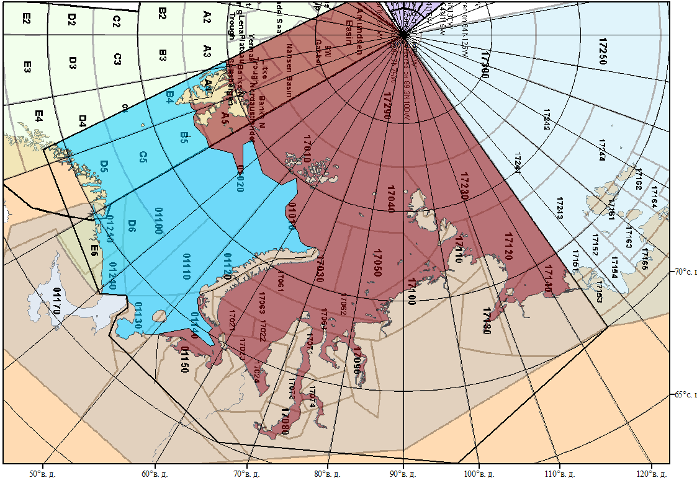

Рисунок 2 – Положение кромки льда (районов безледокольного плаванья) в МЕТЗОНе XX на 18.06.2013 1200UTC

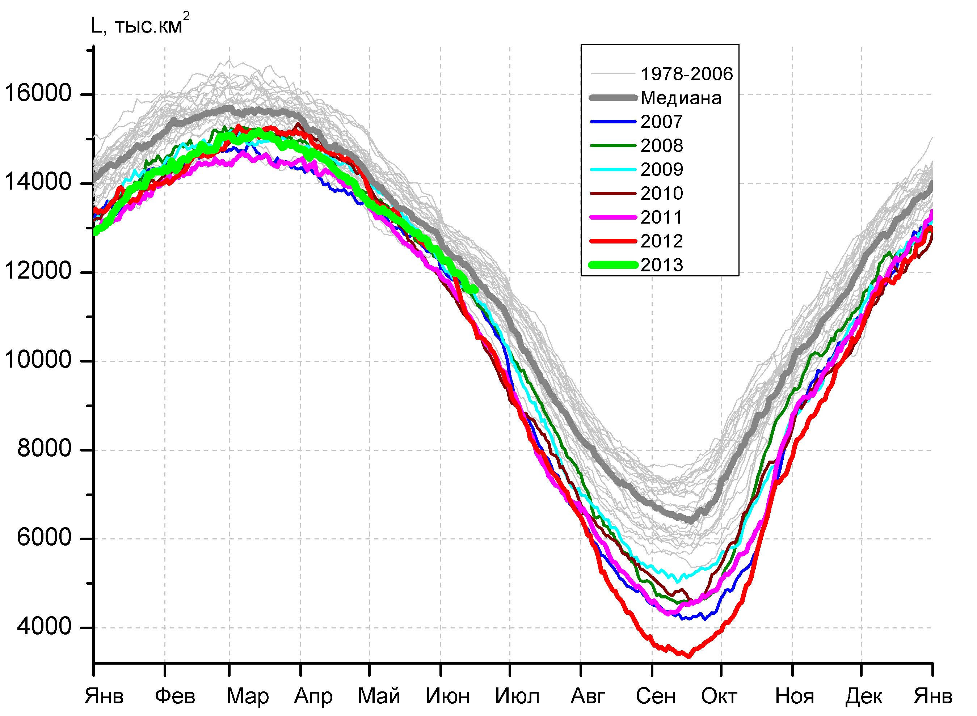 | 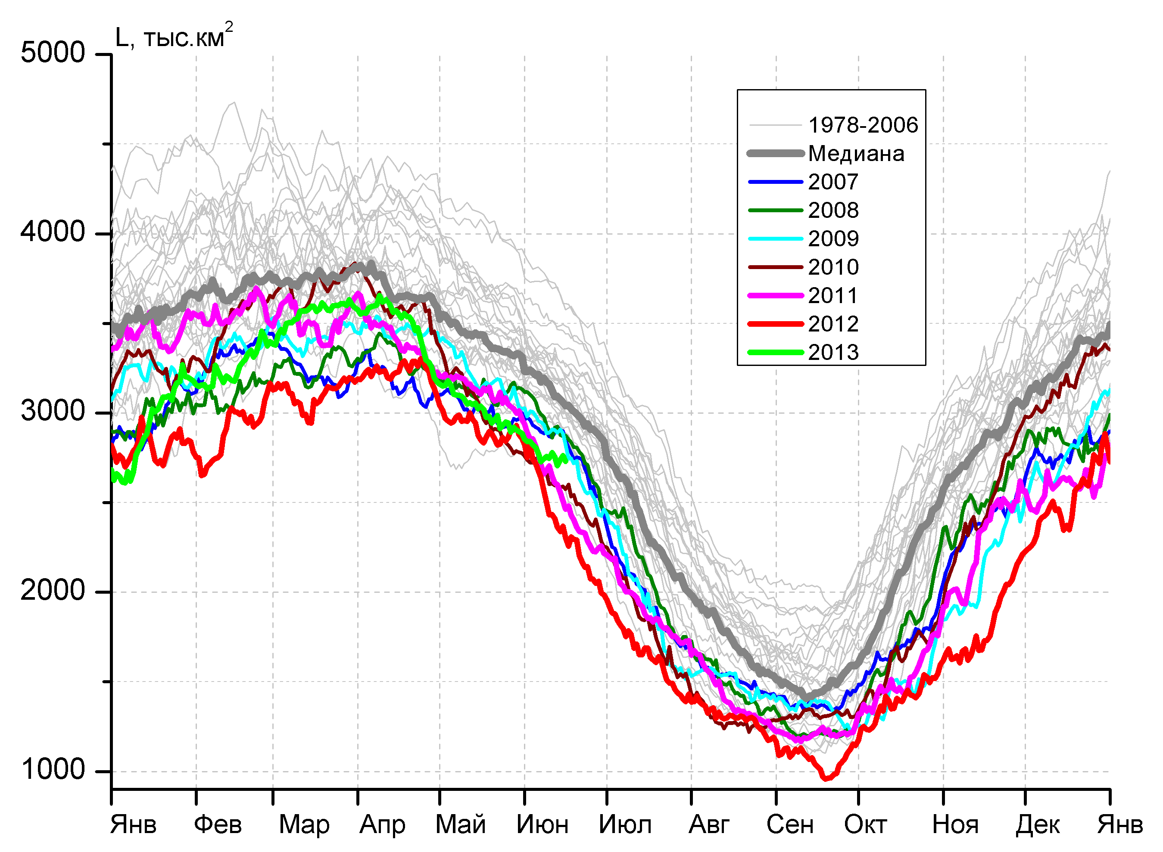
а) | б)
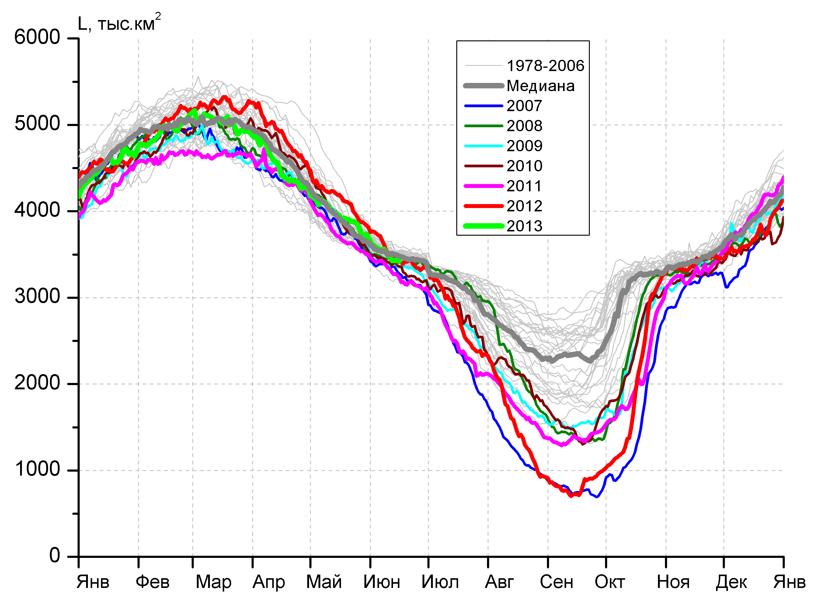 | 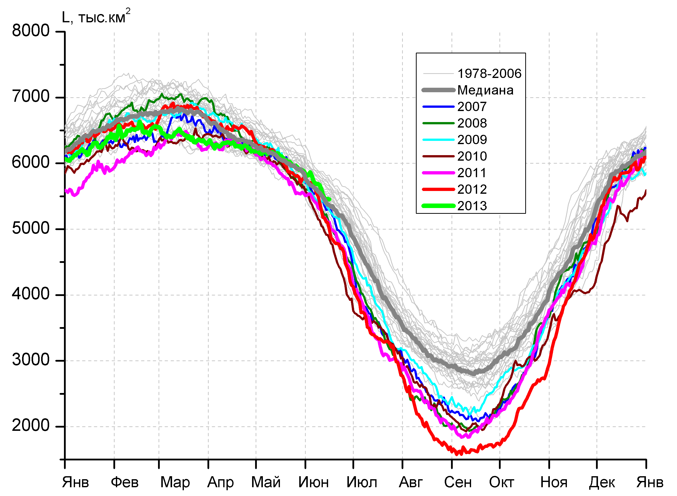
в) | г)

Рисунок 3 – Ежедневные оценки сезонного хода ледовитости для Северной Полярной Области и трех меридиональных секторов за период 26.10.1978 - 16.06.2013 по годам на основе расчетов по данным SSMR-SSM/I-SSMIS, алгоритм NASATEAM: а) Северная полярная область, б) сектор 45°W-95°E (Гренландское – Карское моря), в) сектор 95°E-170°W (моря Лаптевых – Чукотское и Берингово, Охотское), г) сектор 170°W-45°W (море Бофорта и Канадская Арктика).

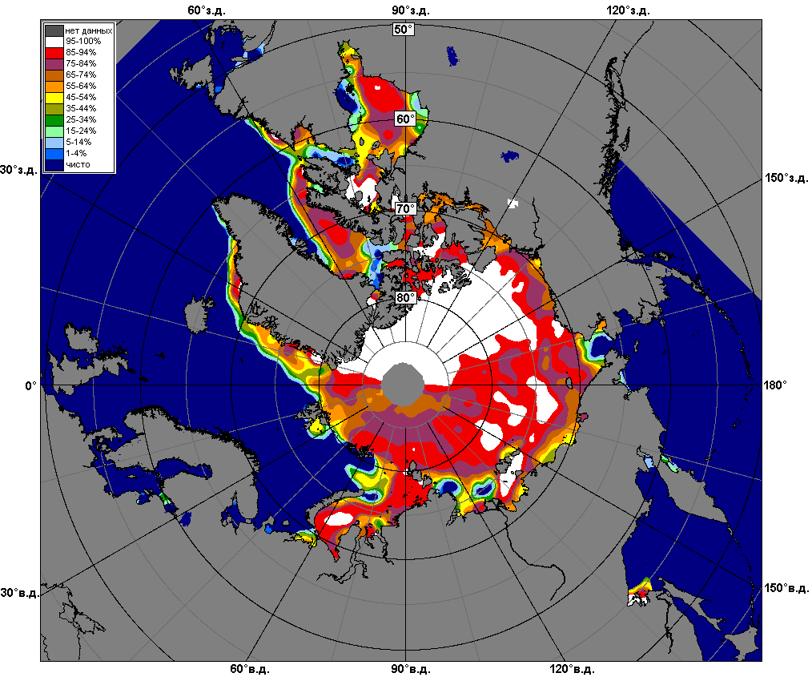 | 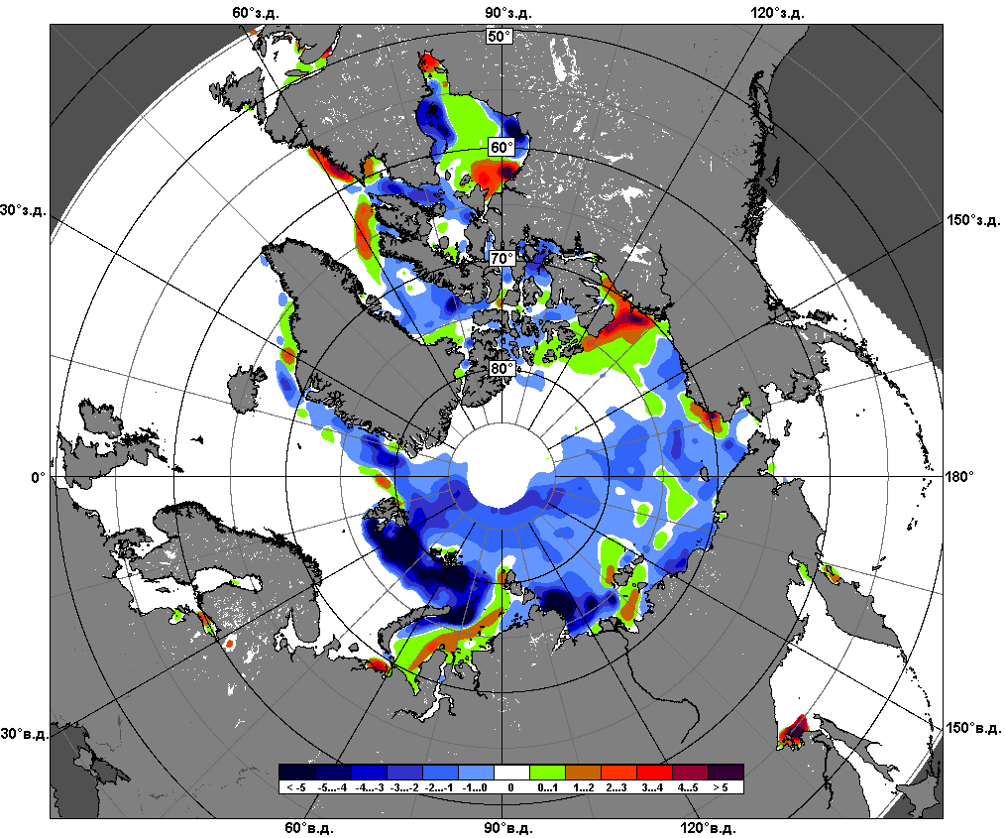 | 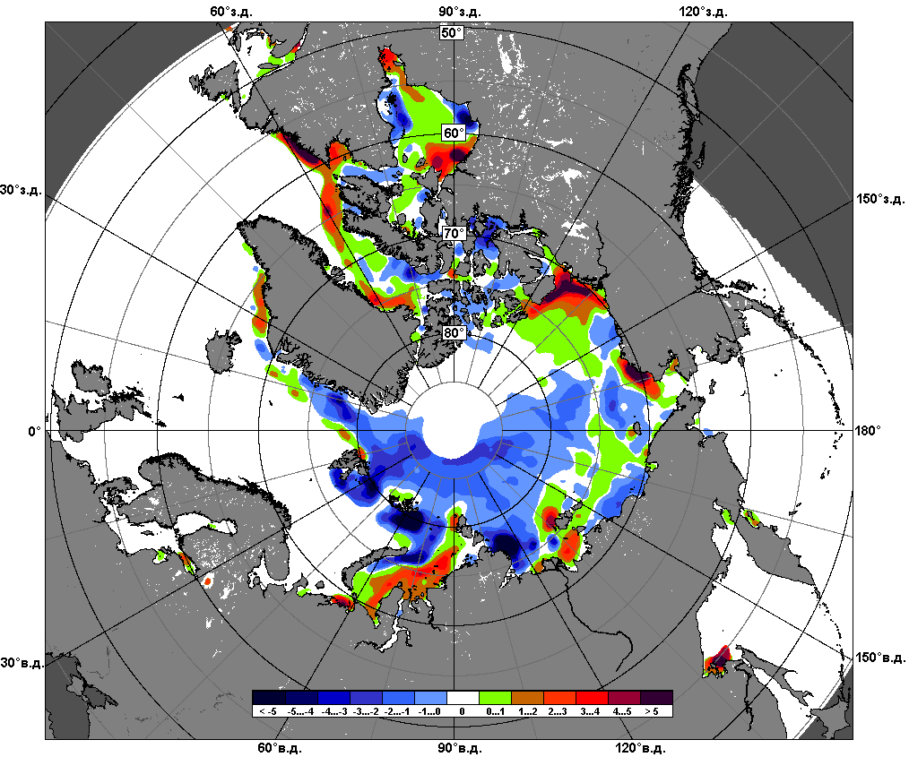
 | 10.06 – 16.06
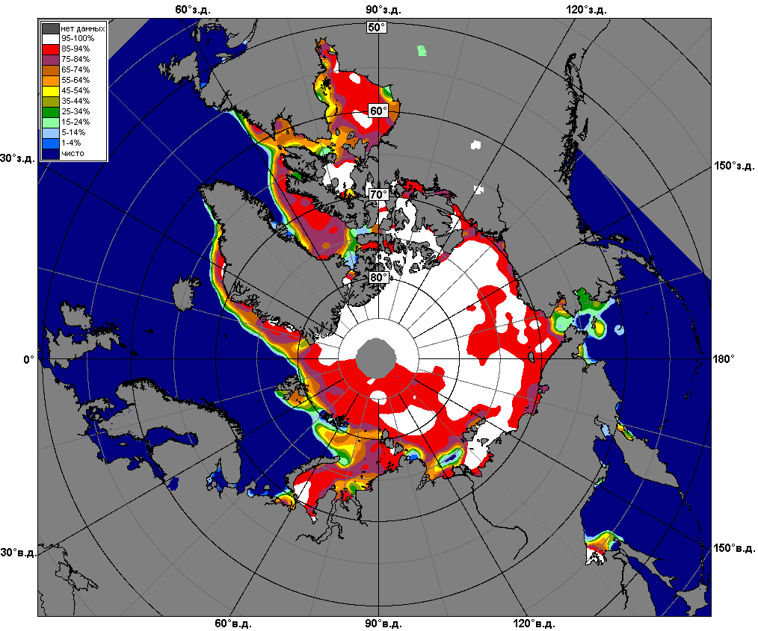 | 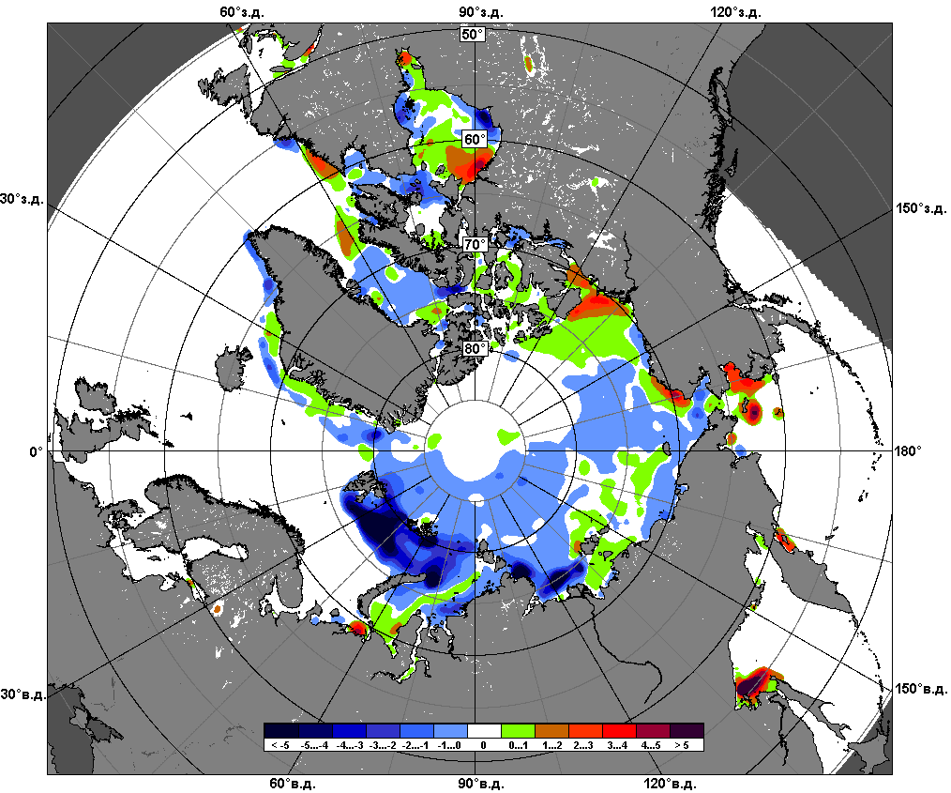 | 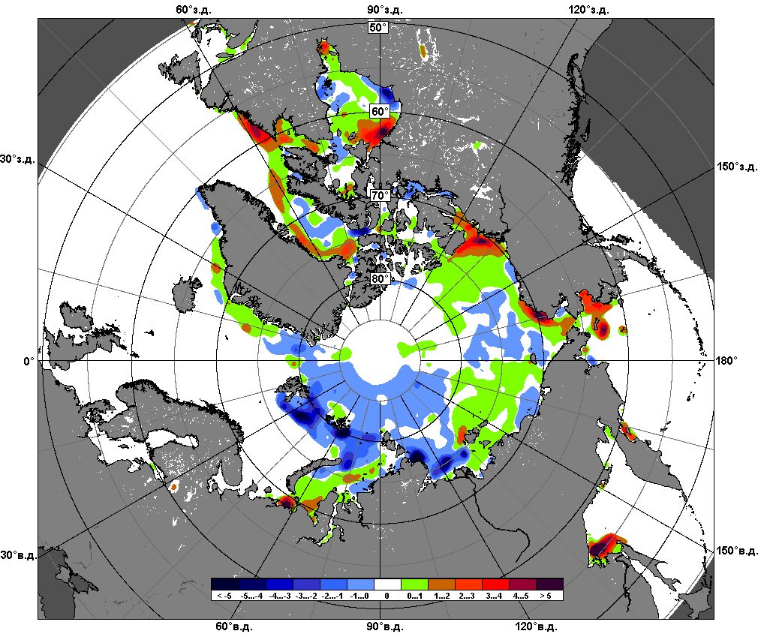
 | 17.05 – 16.06

Рисунок 4 – Медианные распределения сплоченности льда за текущие 7 и 30-дневные промежутки и её разности относительно медианного распределения за те же месяца за периоды 1979-2013 (центр) и 2003-2013 гг. (справа) на основе расчетов по данным SSMR-SSM/I-SSMIS, алгоритм NASATEAM.

Южный океан

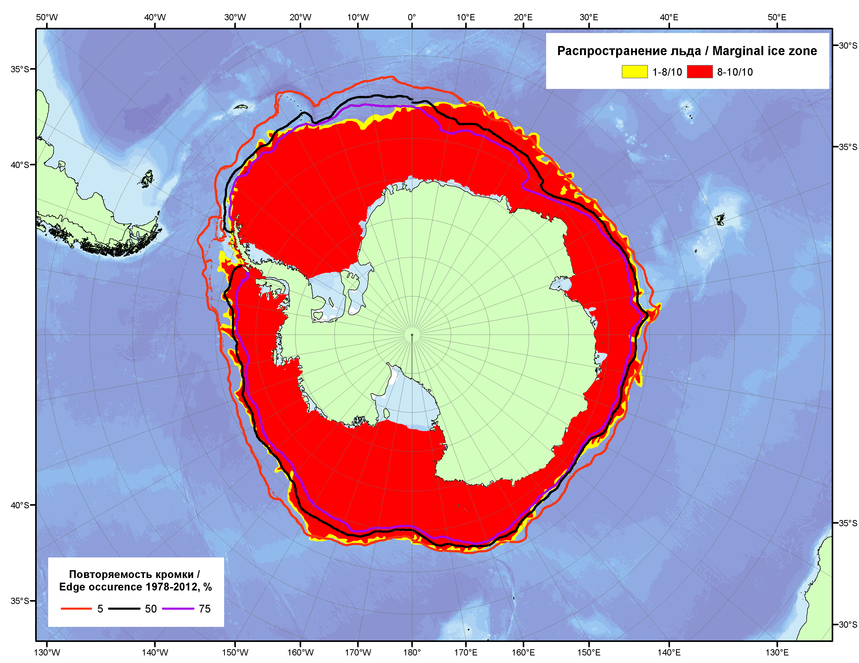

Рисунок 5 – Положение кромки льда (районов безледокольного плаванья) и сплоченных льдов Южного Океана за 17.06.2013 г. на основе ледового анализа Национального Ледового Центра США и повторяемость кромки за 16.06-20.06 за период 1978-2012 гг. по наблюдениям SSMR-SSM/I-SSMIS (алгоритм NASATEAM).

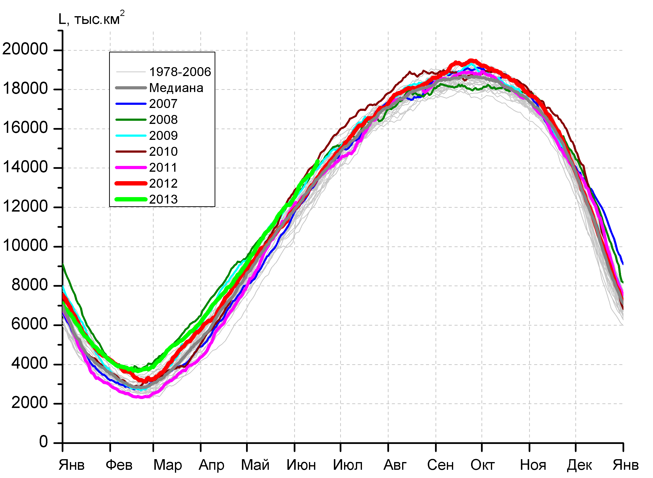 | 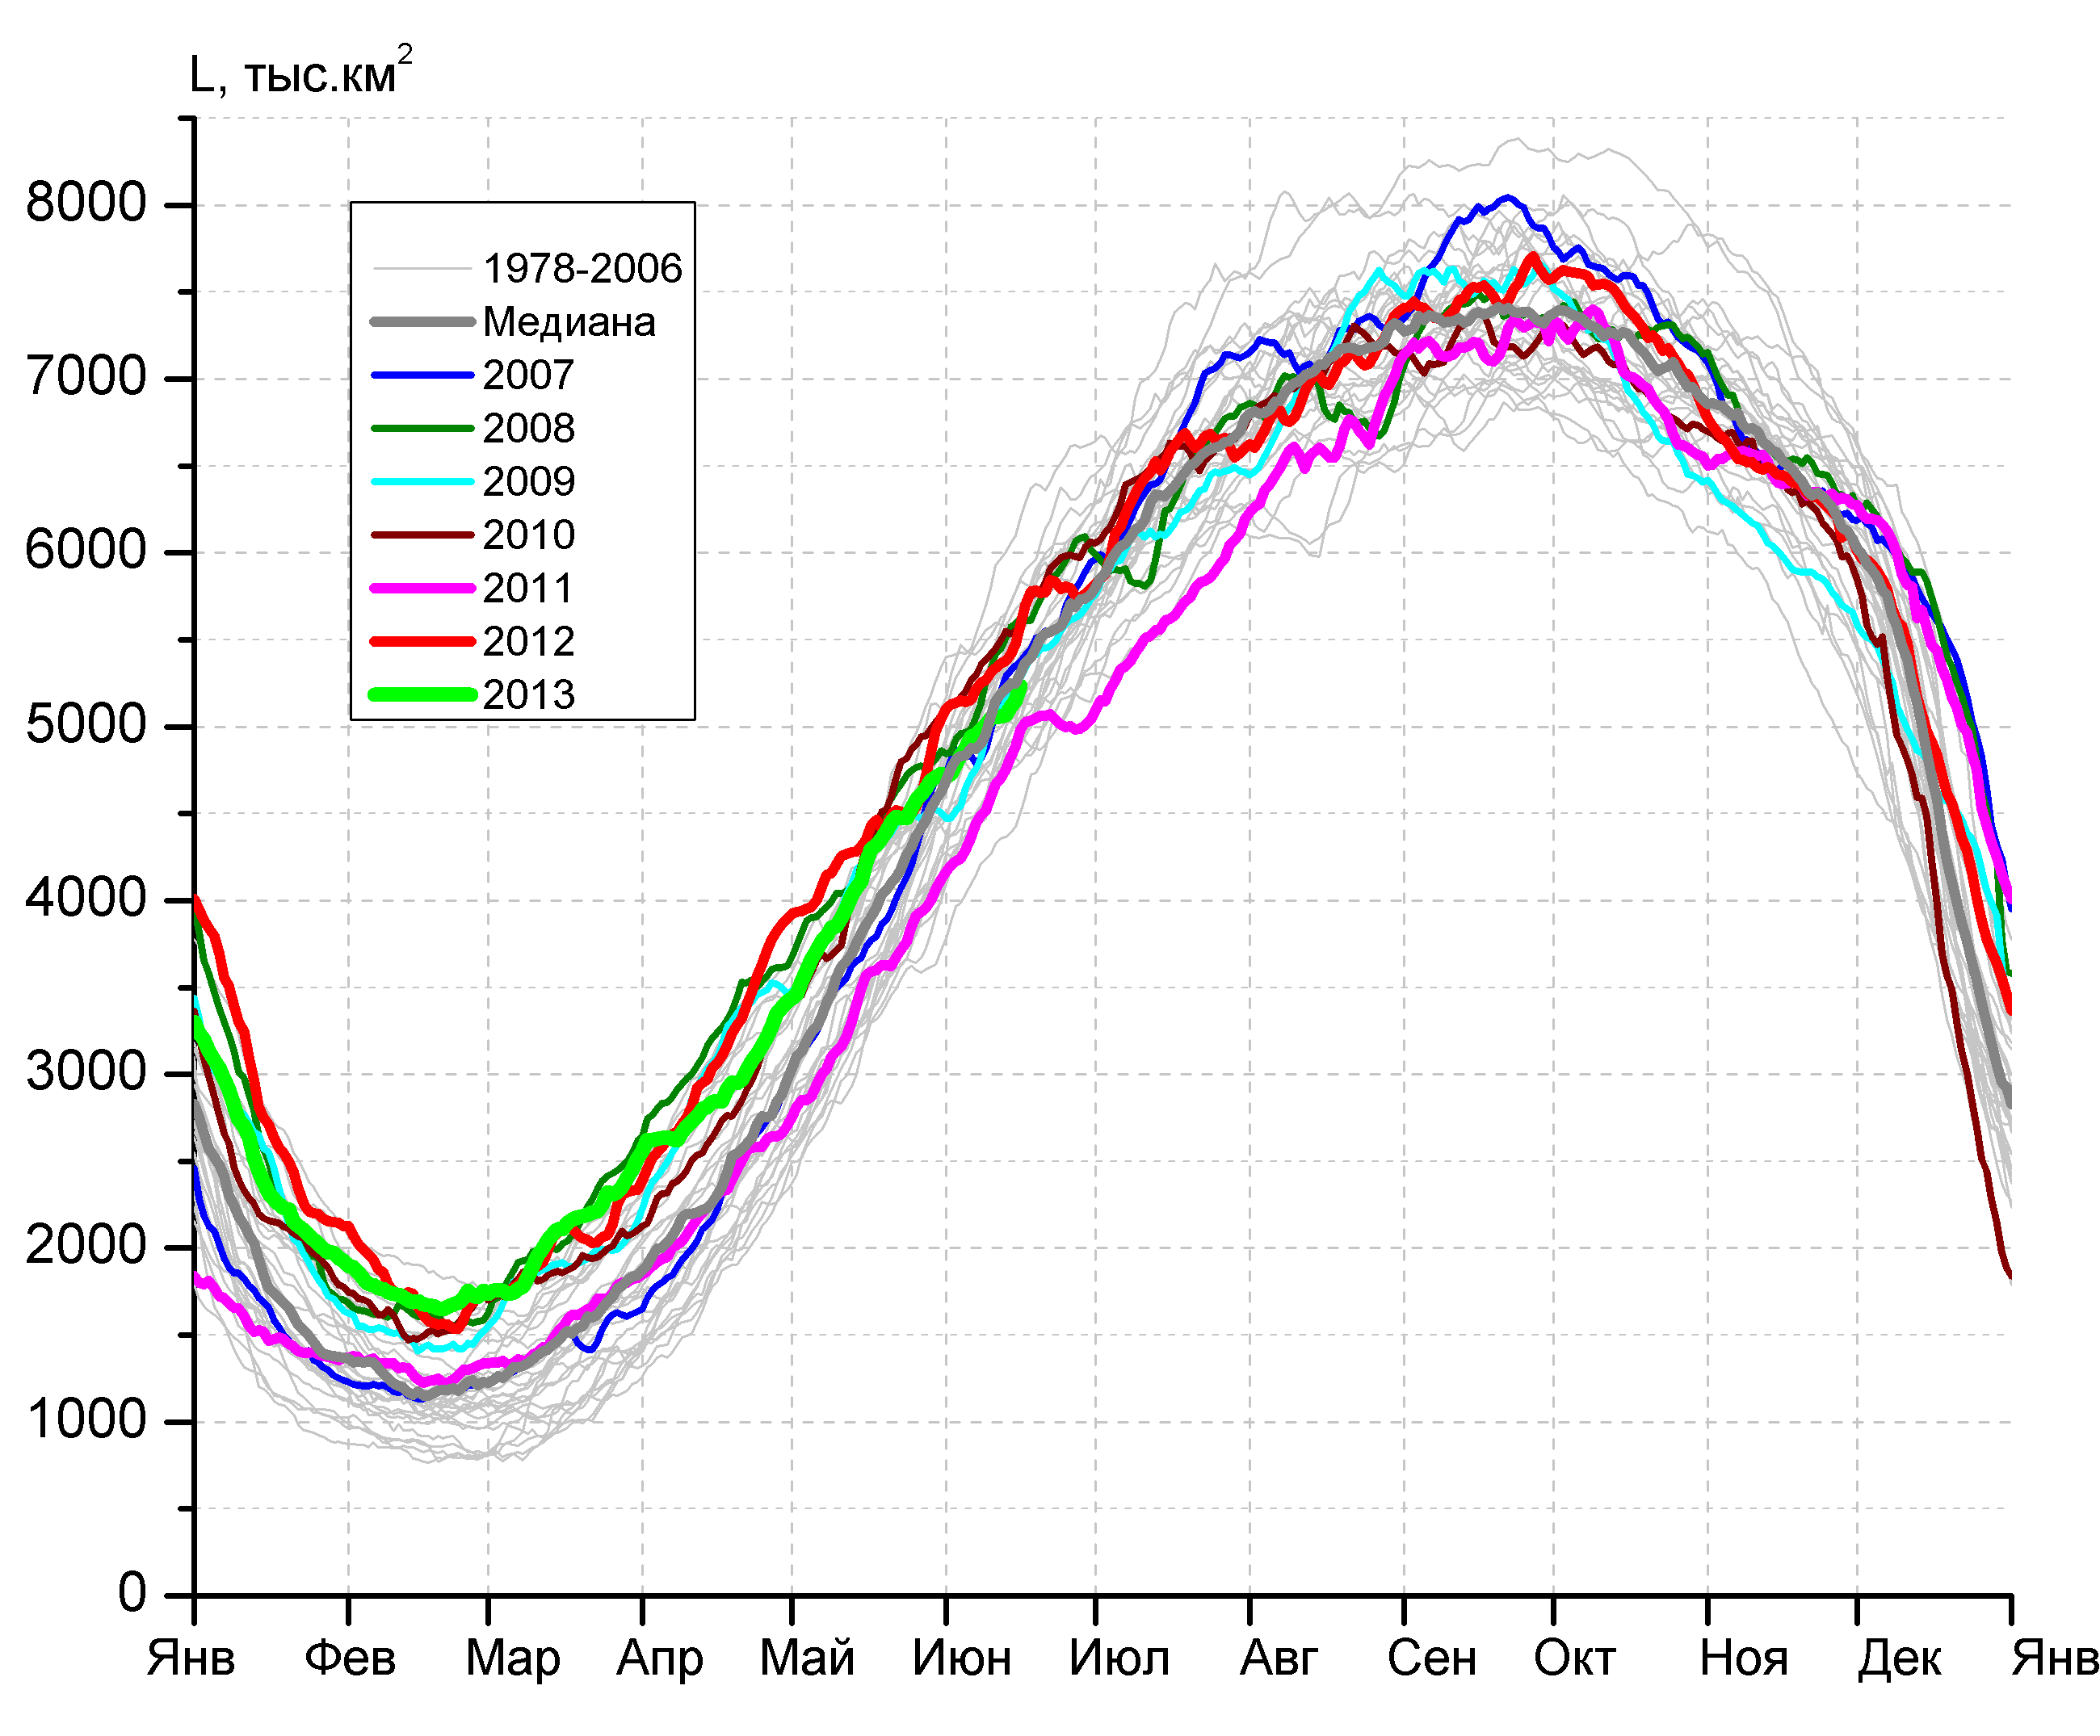
а) | б)
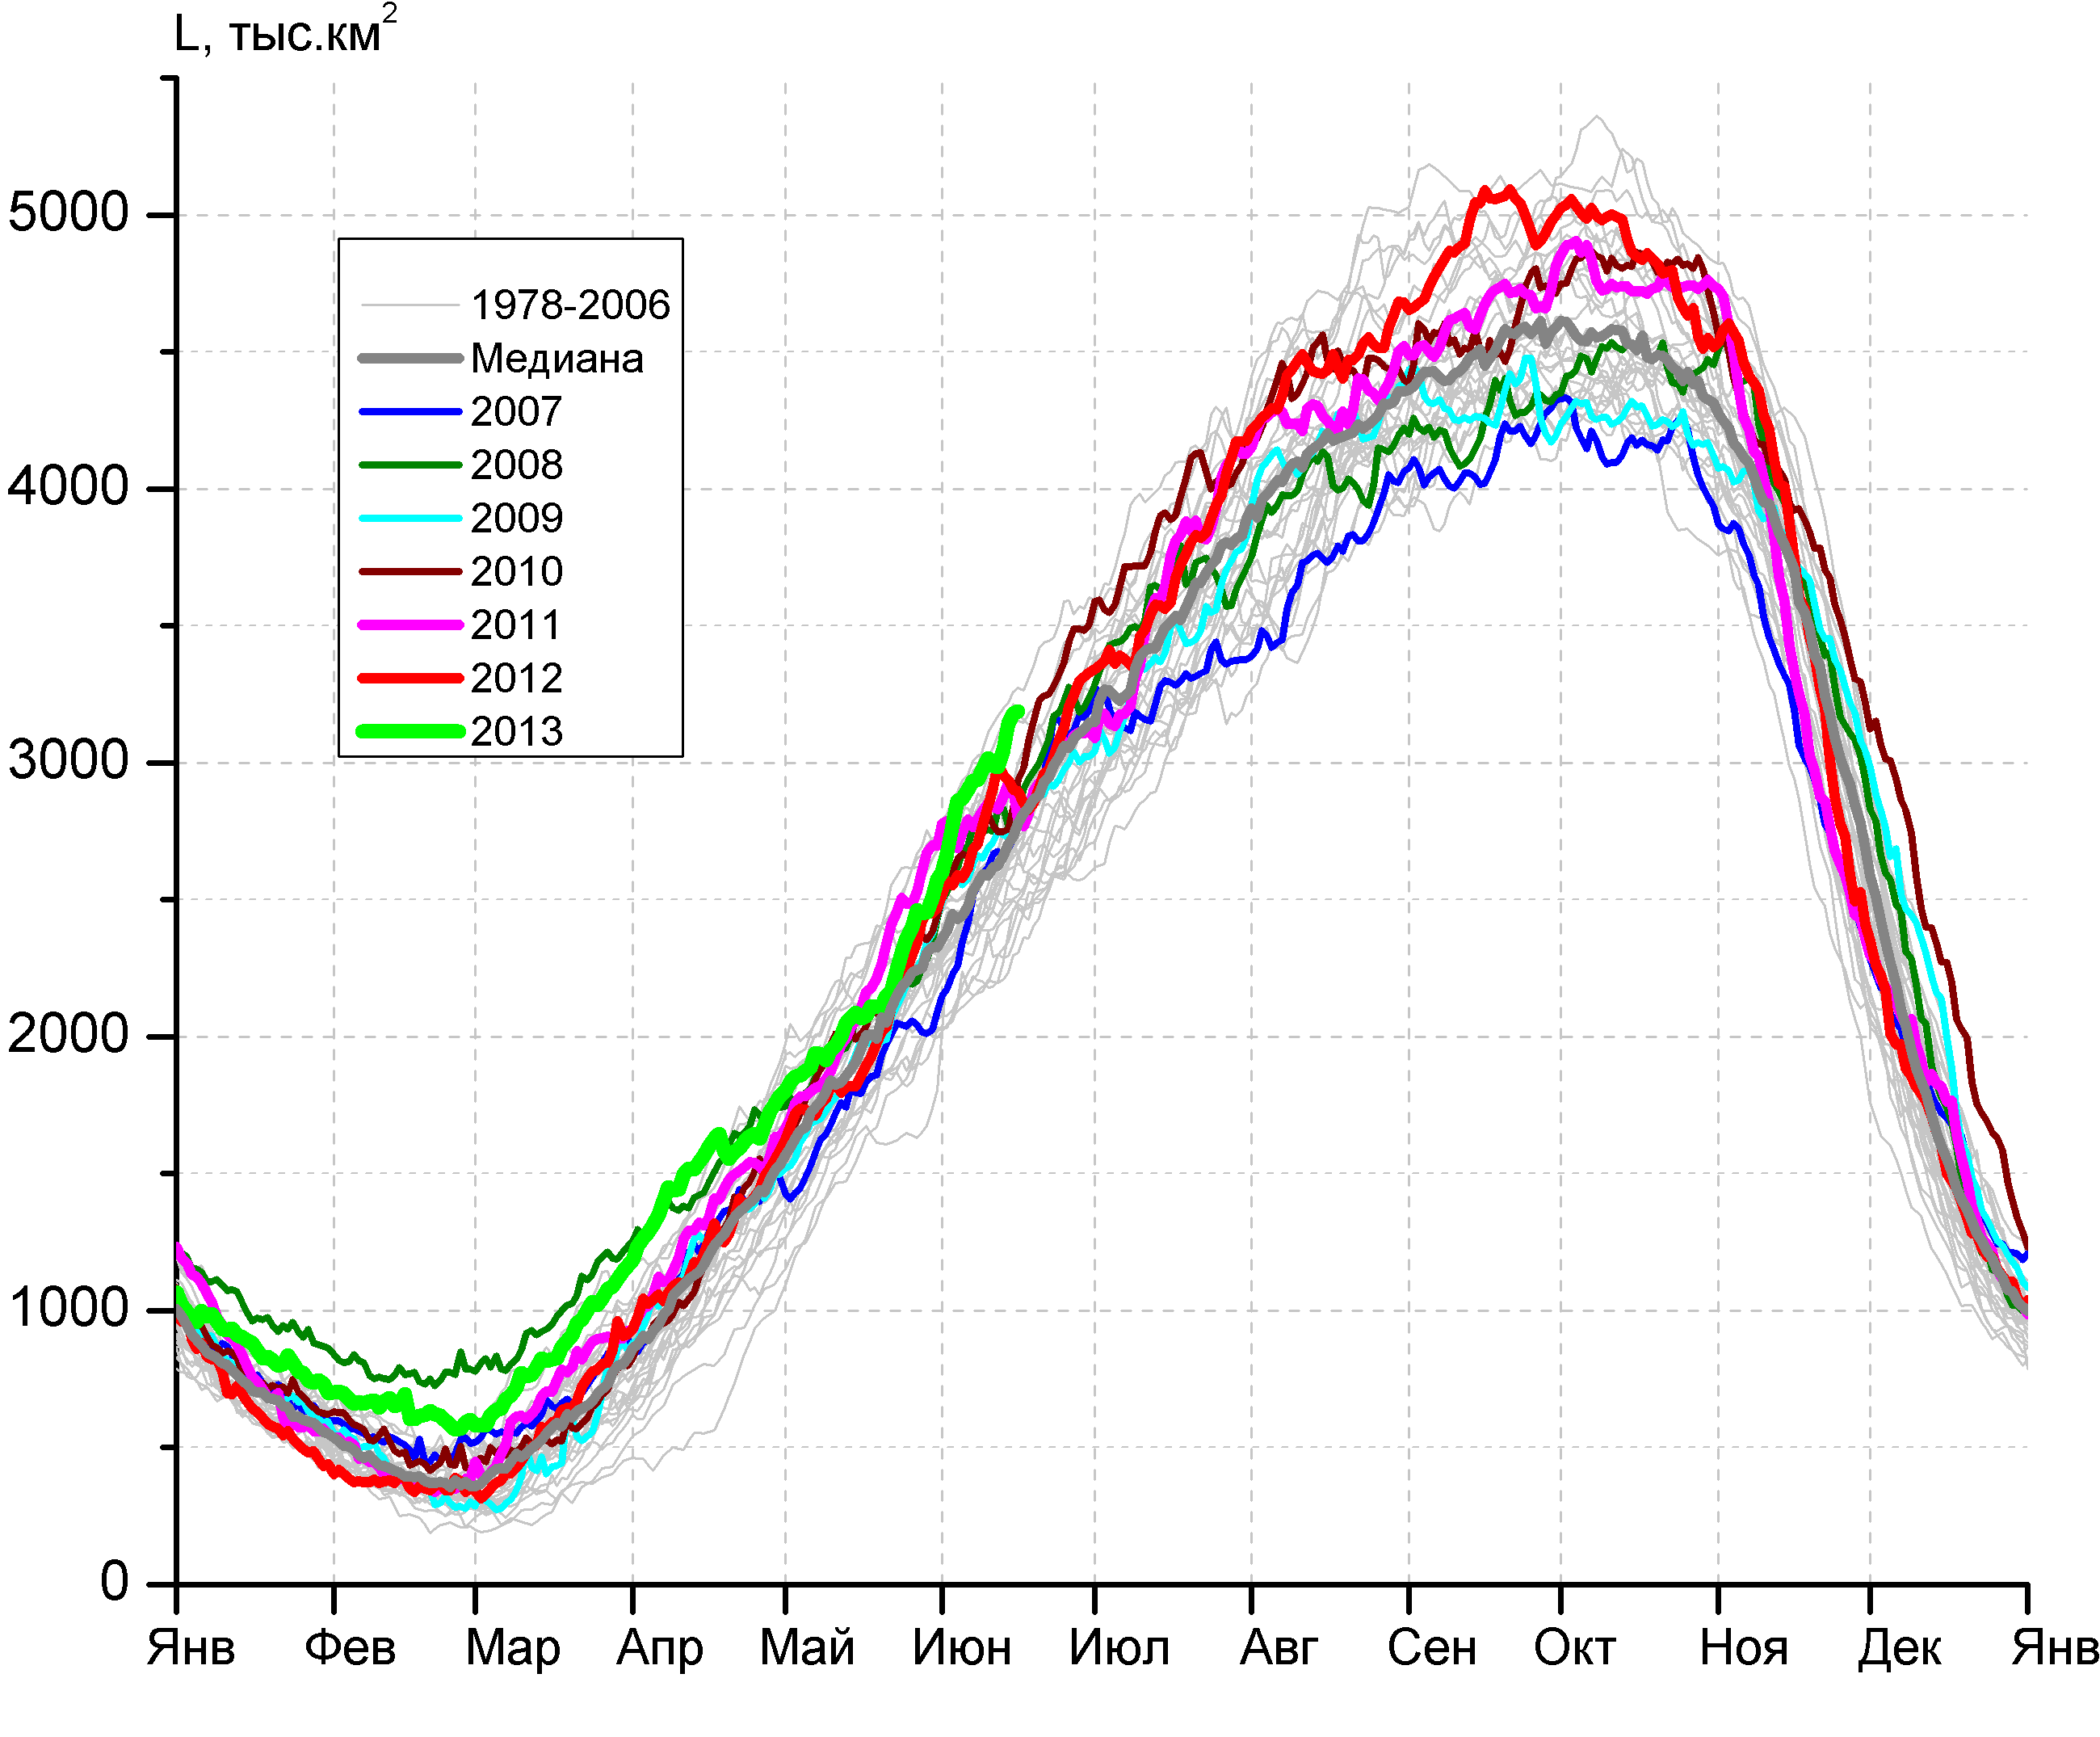 | 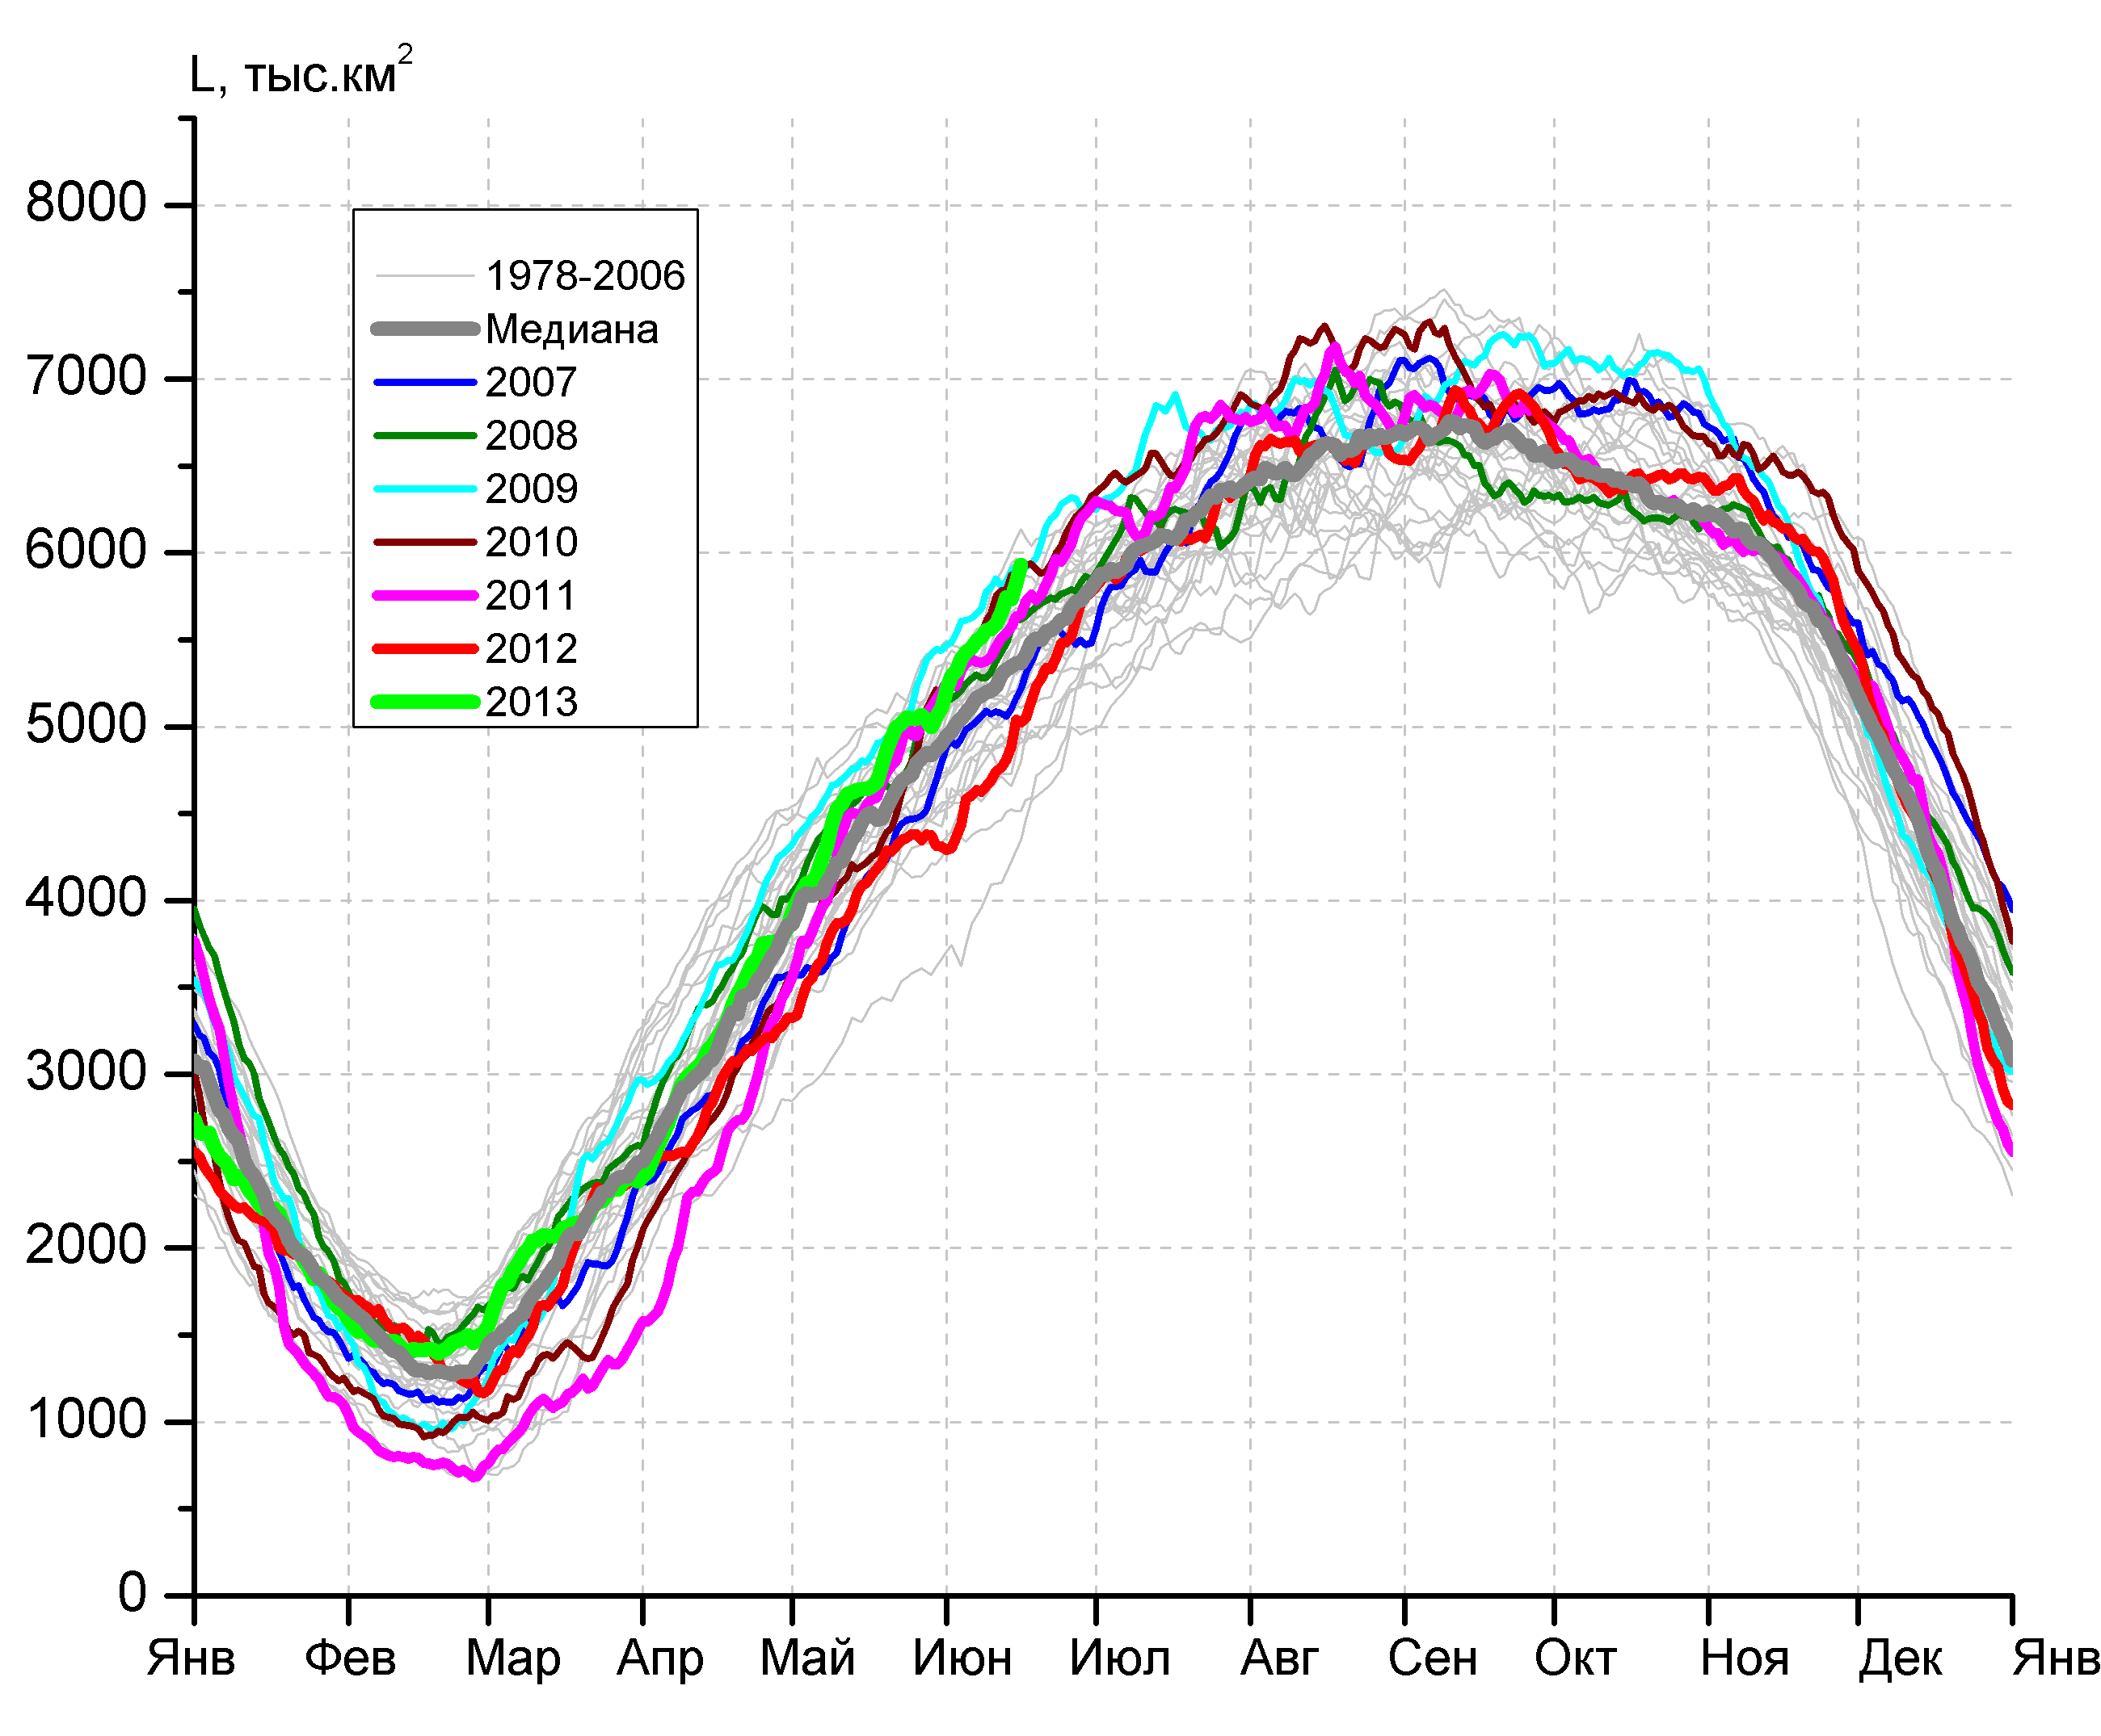
в) | г)

Рисунок 6 – Ежедневные оценки сезонного хода ледовитости Южного Океана и меридиональных секторов за период 26.10.1978 - 16.06.2013 по годам на основе расчетов по данным SSMR-SSM/I-SSMIS, алгоритм NASATEAM: а) Южный Океан, б) Атлантический сектор (60°W-30°E, море Уэдделла), в) Индоокеанский сектор (30°E-150°E, моря Космонавтов, Содружества, Моусона), г) Тихоокеанский сектор (150°E-60°W, моря Росса, Беллинсгаузена)

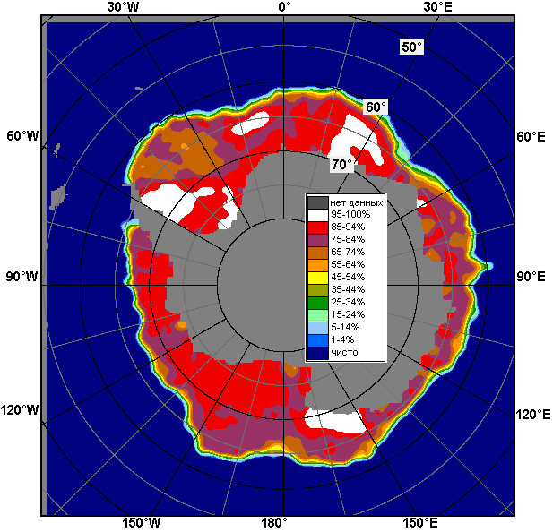 | 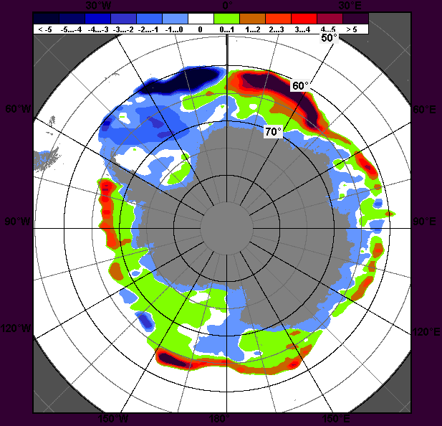 | 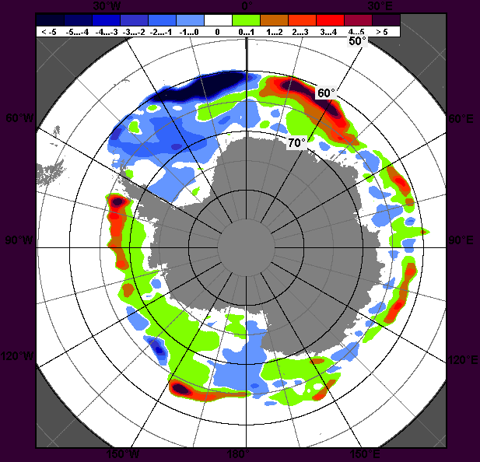
10.06 – 16.06
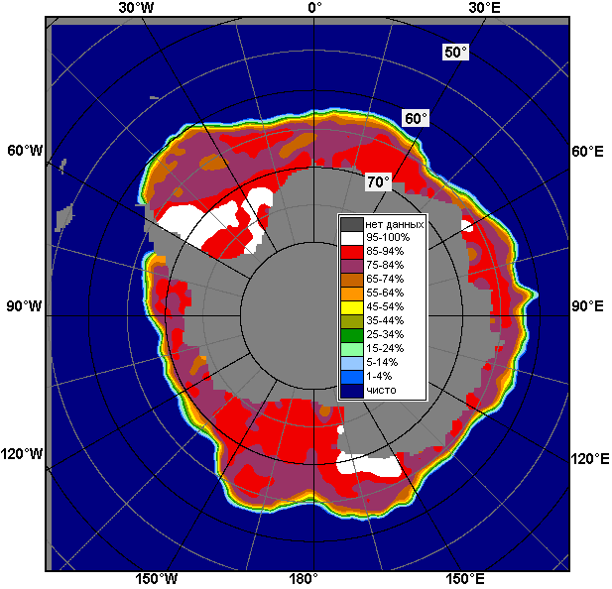 | 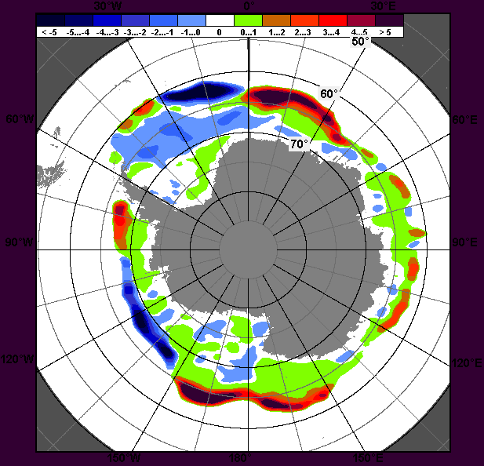 | 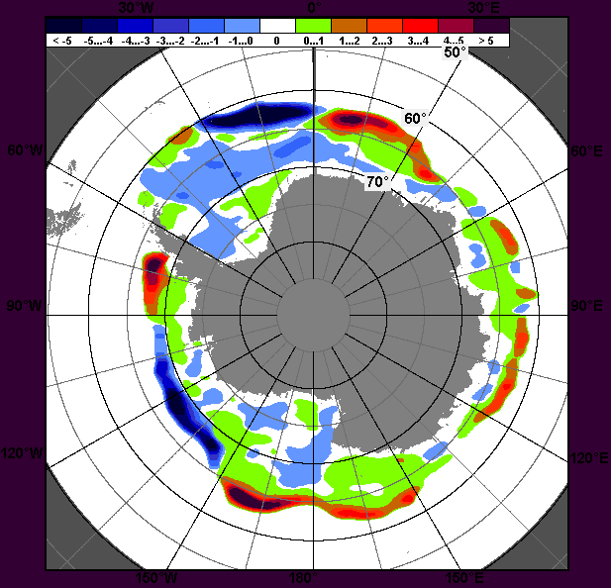
17.05 – 16.06

Рисунок 7 – Медианные распределения общей сплоченности льда за текущие 7 и 30-дневные промежутки (слева) и её разности относительно медианного распределения за тот же месяц за периоды 1979-2013 (центр) и 2003-2013 гг. (справа) на основе расчетов по данным SSMR-SSM/I-SSMIS, алгоритм NASATEAM

Таблица 4 – Динамика изменения значений ледовитости по сравнению с предыдущей неделей для морей Южного океана за 10 – 16 июня 2013 г. по данным наблюдений SSMR-SSM/I-SSMIS
Регион | Южный Океан | Атлантический сектор | Индоокеанский сектор | Тихоокеанский сектор
Разность | 647.6 | 192.6 | 184.7 | 270.3
тыс.кв.км/сут. | 92.5 | 27.5 | 26.4 | 38.6

Таблица 5 - Медианные значения ледовитости для Южного океана и 3 меридиональных секторов за текущие 30 и 7-дневные интервалы и её аномалии от 2008-2012 гг. и интервалов 2002-2012 гг. и 1978-2012 гг. по данным наблюдений SSMR-SSM/I-SSMIS, алгоритм NASATEAM
Южный Океан
Месяц | S, тыс. км² | Аномалии, тыс км²/%
Месяц | S, тыс. км² | 2008 г | 2009 г | 2010 г | 2011 г | 2012 г | 2003-2013гг | 1978-2013гг
17.05-16.06 | 12641.2 | 136.4 | 137.3 | -67.5 | 662.0 | 721.2 | 445.4 | 770.3
17.05-16.06 | 12641.2 | 1.1 | 1.1 | -0.5 | 5.5 | 6.1 | 3.7 | 6.5
10-16.06 | 13902.2 | 126.8 | 143.3 | -210.9 | 728.3 | 721.9 | 395.1 | 783.9
10-16.06 | 13902.2 | 0.9 | 1.0 | -1.5 | 5.5 | 5.5 | 2.9 | 6.0
Атлантический сектор (60°W-30°E, море Уэдделла)
Месяц | S, тыс. км² | Аномалии, тыс км²/%
Месяц | S, тыс. км² | 2008 г | 2009 г | 2010 г | 2011 г | 2012 г | 2003-2013гг | 1978-2013гг
17.05-16.06 | 4751.5 | -192.0 | 82.9 | -315.6 | 575.8 | -198.0 | -31.5 | 162.0
17.05-16.06 | 4751.5 | -3.9 | 1.8 | -6.2 | 13.8 | -4.0 | -0.7 | 3.5
10-16.06 | 5104.2 | -394.9 | -60.6 | -405.1 | 329.1 | -306.1 | -240.9 | -58.3
10-16.06 | 5104.2 | -7.2 | -1.2 | -7.4 | 6.9 | -5.7 | -4.5 | -1.1
Индоокеанский сектор (30°E-150°E, моря Космонавтов, Содружества, Моусона)
Месяц | S, тыс. км² | Аномалии, тыс км²/%
Месяц | S, тыс. км² | 2008 г | 2009 г | 2010 г | 2011 г | 2012 г | 2003-2013гг | 1978-2013гг
17.05-16.06 | 2630.8 | 163.1 | 218.2 | 152.9 | -3.0 | 147.1 | 233.1 | 254.9
17.05-16.06 | 2630.8 | 6.6 | 9.0 | 6.2 | -0.1 | 5.9 | 9.7 | 10.7
10-16.06 | 3078.3 | 284.9 | 343.0 | 276.3 | 217.4 | 159.6 | 345.7 | 395.1
10-16.06 | 3078.3 | 10.2 | 12.5 | 9.9 | 7.6 | 5.5 | 12.7 | 14.7
Тихоокеанский сектор (150°E-60°W, моря Росса, Беллинсгаузена)
Месяц | S, тыс. км² | Аномалии, тыс км²/%
Месяц | S, тыс. км² | 2008 г | 2009 г | 2010 г | 2011 г | 2012 г | 2003-2013гг | 1978-2013гг
17.05-16.06 | 5258.9 | 165.3 | -163.8 | 95.2 | 89.2 | 772.2 | 243.9 | 353.4
17.05-16.06 | 5258.9 | 3.2 | -3.0 | 1.8 | 1.7 | 17.2 | 4.9 | 7.2
10-16.06 | 5719.7 | 236.8 | -139.2 | -82.1 | 181.7 | 868.4 | 290.3 | 447.1
10-16.06 | 5719.7 | 4.3 | -2.4 | -1.4 | 3.3 | 17.9 | 5.3 | 8.5
Таблица 6 – Экстремальные и средние значения ледовитости для Южного океана и 3 меридиональных секторов за текущий 7-дневный интервал по данным наблюдений SSMR-SSM/I-SSMIS, алгоритм NASATEAM
Южный Океан
Месяц | Минимальное знач. | Максимальное знач. | Среднее знач. | Медиана
10-16.06 | 11676.6  10.06.1980 | 14403.2  16.06.2010 | 13118.3 | 13119.8
Атлантический сектор (60°W-30°E, море Уэдделла)
Месяц | Минимальное знач. | Максимальное знач. | Среднее знач. | Медиана
10-16.06 | 4262.4  10.06.2002 | 6199.8  16.06.2003 | 5162.5 | 5156.0
Индоокеанский сектор (30°E-150°E, моря Космонавтов, Содружества, Моусона)
Месяц | Минимальное знач. | Максимальное знач. | Среднее знач. | Медиана
10-16.06 | 2180.1  10.06.1991 | 3274.7  16.06.1993 | 2683.3 | 2672.0
Тихоокеанский сектор (150°E-60°W, моря Росса, Беллинсгаузена)
Месяц | Минимальное знач. | Максимальное знач. | Среднее знач. | Медиана
10-16.06 | 4090.3  10.06.1980 | 6137.7  16.06.1999 | 5272.5 | 5312.7

Приложение 1 – Статистические значения ледовитостей по отдельным акваториям Северной Полярной Области и Южного океана

Таблица 7 – Средние, аномалии среднего и экстремальные значения ледовитостей для Северной полярной области и её отдельных акваторий за текущие 7-дневный (неделя) и 30-дневный промежутки времени по данным наблюдений SSMR-SSM/I-SSMIS, алгоритм NASATEAM за период 1978-2013 гг.
10-16.06
Регион | S, тыс. км² | Аномалии, тыс км²/% |  |  |  |  |  |  | 1978-2013гг
Регион | S, тыс. км² | 2008 г | 2009 г | 2010 г | 2011 г | 2012 г | 2003-2013гг | 1978-2013гг | Минимум дата | Максимум дата | Среднее | Медиана
Сев. полярная область | 11706.3 | 207.3 | 81.3 | 775.6 | 647.4 | 687.4 | 275.1 | -283.3 | 10735.0  16.06.2012 | 12876.3  10.06.1979 | 11989.7 | 12041.0
Сев. полярная область | 11706.3 | 1.8 | 0.7 | 7.1 | 5.9 | 6.2 | 2.4 | -2.4
Сектор 45°W-95°E | 2745.8 | -116.0 | -124.1 | 174.5 | 161.3 | 367.1 | -36.6 | -333.2 | 2306.8  16.06.2012 | 3738.8  10.06.1981 | 3079.0 | 3082.9
Сектор 45°W-95°E | 2745.8 | -4.1 | -4.3 | 6.8 | 6.2 | 15.4 | -1.3 | -10.8
Гренландское море | 680.9 | 3.8 | 54.7 | 75.8 | 28.8 | -29.8 | 25.7 | -24.8 | 543.4  16.06.1999 | 879.8  12.06.1981 | 705.8 | 696.9
Гренландское море | 680.9 | 0.6 | 8.7 | 12.5 | 4.4 | -4.2 | 3.9 | -3.5
Баренцево море | 177.0 | -229.4 | -189.5 | -15.8 | -130.7 | 66.5 | -157.4 | -354.0 | 100.9  16.06.2012 | 1060.1  11.06.1979 | 531.0 | 522.4
Баренцево море | 177.0 | -56.4 | -51.7 | -8.2 | -42.5 | 60.2 | -47.1 | -66.7
Карское море | 795.6 | 55.7 | -43.3 | 42.6 | 215.4 | 299.0 | 40.4 | -4.0 | 435.1  16.06.2012 | 839.2  10.06.1979 | 799.6 | 830.8
Карское море | 795.6 | 7.5 | -5.2 | 5.7 | 37.1 | 60.2 | 5.3 | -0.5
Сектор 95°E-170°W | 3443.5 | -23.7 | 36.8 | 15.0 | 155.0 | -17.9 | 18.5 | -30.1 | 3183.5  13.06.1990 | 3648.5  10.06.1980 | 3473.6 | 3489.8
Сектор 95°E-170°W | 3443.5 | -0.7 | 1.1 | 0.4 | 4.7 | -0.5 | 0.5 | -0.9
Море Лаптевых | 596.6 | -77.3 | -45.3 | -24.9 | 30.9 | -7.4 | -26.7 | -49.0 | 519.1  16.06.2011 | 674.3  10.06.1979 | 645.6 | 659.8
Море Лаптевых | 596.6 | -11.5 | -7.1 | -4.0 | 5.5 | -1.2 | -4.3 | -7.6
Восточно-Сибирское море | 915.1 | 0.0 | 0.0 | 10.3 | 10.7 | 21.4 | 7.4 | 9.3 | 713.8  14.06.1990 | 915.1  10.06.1979 | 905.8 | 915.1
Восточно-Сибирское море | 915.1 | 0.0 | 0.0 | 1.1 | 1.2 | 2.4 | 0.8 | 1.0
Чукотское море | 537.6 | -3.7 | 70.8 | 19.1 | 133.4 | 16.5 | 53.8 | 16.9 | 389.1  15.06.2011 | 597.3  10.06.1983 | 520.7 | 531.4
Чукотское море | 537.6 | -0.7 | 15.2 | 3.7 | 33.0 | 3.2 | 11.1 | 3.2
Берингово море | 62.5 | 37.8 | 19.6 | 22.1 | 44.8 | -54.5 | 7.0 | -3.2 | 13.5  15.06.2011 | 172.9  10.06.2012 | 65.8 | 60.1
Берингово море | 62.5 | 152.6 | 45.5 | 54.5 | 251.6 | -46.6 | 12.6 | -4.9
Сектор 170°W-45°W | 5517.1 | 347.0 | 168.6 | 586.1 | 331.1 | 338.2 | 293.3 | 80.0 | 4794.2  16.06.2010 | 5878.8  12.06.1983 | 5437.1 | 5452.6
Сектор 170°W-45°W | 5517.1 | 6.7 | 3.2 | 11.9 | 6.4 | 6.5 | 5.6 | 1.5
Море Бофорта | 486.6 | 89.9 | 6.2 | 89.8 | 8.1 | 127.6 | 43.0 | 31.7 | 243.8  16.06.1998 | 486.6  10.06.1980 | 454.9 | 474.7
Море Бофорта | 486.6 | 22.7 | 1.3 | 22.6 | 1.7 | 35.6 | 9.7 | 7.0
Гудзонов залив | 744.8 | 76.5 | -35.3 | 185.6 | 96.8 | 19.3 | 46.0 | 12.8 | 434.8  16.06.1999 | 835.0  10.06.1983 | 732.1 | 761.7
Гудзонов залив | 744.8 | 11.5 | -4.5 | 33.2 | 14.9 | 2.7 | 6.6 | 1.7
Море Лабрадор | 82.1 | 69.3 | -17.8 | 21.3 | 64.2 | 47.6 | 37.2 | -0.4 | 3.7  16.06.1998 | 210.6  15.06.1984 | 82.5 | 78.5
Море Лабрадор | 82.1 | 539.9 | -17.8 | 35.0 | 357.8 | 138.3 | 82.9 | -0.5
Залив Дейвиса | 315.0 | 35.6 | 5.3 | 84.2 | 42.5 | 41.4 | 36.7 | 3.9 | 213.0  16.06.2010 | 408.5  13.06.1982 | 311.1 | 307.3
Залив Дейвиса | 315.0 | 12.7 | 1.7 | 36.5 | 15.6 | 15.1 | 13.2 | 1.3
Канадский архипелаг | 1132.8 | -1.3 | -27.1 | 118.6 | 56.2 | 3.7 | 24.4 | -7.0 | 972.6  16.06.2010 | 1189.5  11.06.1996 | 1139.8 | 1148.7
Канадский архипелаг | 1132.8 | -0.1 | -2.3 | 11.7 | 5.2 | 0.3 | 2.2 | -0.6
17.05-16.06
Регион | S, тыс. км2 | Аномалии, тыс км2/% |  |  |  |  |  |  | 1978-2013гг
Регион | S, тыс. км2 | 2008 г | 2009 г | 2010 г | 2011 г | 2012 г | 2003-2013гг | 1978-2013гг | Минимум дата | Максимум дата | Среднее | Медиана
Сев. полярная область | 12343.0 | 103.2 | 45.3 | 500.0 | 496.6 | 200.8 | 196.8 | -279.5 | 10735.0  16.06.2012 | 14114.8  17.05.1985 | 12622.5 | 12641.5
Сев. полярная область | 12343.0 | 0.8 | 0.4 | 4.2 | 4.2 | 1.7 | 1.6 | -2.2
Сектор 45°W-95°E | 2855.0 | -174.4 | -166.6 | 98.1 | -23.4 | 147.8 | -85.4 | -373.3 | 2306.8  16.06.2012 | 4111.5  17.05.1981 | 3228.3 | 3232.0
Сектор 45°W-95°E | 2855.0 | -5.8 | -5.5 | 3.6 | -0.8 | 5.5 | -2.9 | -11.6
Гренландское море | 667.2 | -47.3 | 16.8 | 45.9 | 11.1 | -74.5 | 1.0 | -58.1 | 543.4  16.06.1999 | 925.8  17.05.1981 | 725.3 | 718.2
Гренландское море | 667.2 | -6.6 | 2.6 | 7.4 | 1.7 | -10.0 | 0.2 | -8.0
Баренцево море | 299.7 | -161.1 | -177.6 | 19.6 | -152.3 | 76.9 | -121.6 | -314.4 | 100.9  16.06.2012 | 1159.0  17.05.1979 | 614.1 | 604.7
Баренцево море | 299.7 | -35.0 | -37.2 | 7.0 | -33.7 | 34.5 | -28.9 | -51.2
Карское море | 823.7 | 19.5 | -14.8 | 8.4 | 114.4 | 141.5 | 21.0 | 4.2 | 435.1  16.06.2012 | 839.2  17.05.1979 | 819.6 | 838.6
Карское море | 823.7 | 2.4 | -1.8 | 1.0 | 16.1 | 20.7 | 2.6 | 0.5
Сектор 95°E-170°W | 3670.7 | 37.0 | 68.0 | 65.8 | 198.8 | -113.5 | 66.9 | 36.5 | 3183.5  13.06.1990 | 4375.2  17.05.1980 | 3634.2 | 3609.2
Сектор 95°E-170°W | 3670.7 | 1.0 | 1.9 | 1.8 | 5.7 | -3.0 | 1.9 | 1.0
Море Лаптевых | 628.6 | -45.4 | -31.8 | -17.4 | -8.9 | -13.2 | -19.9 | -31.1 | 519.1  16.06.2011 | 674.3  17.05.1981 | 659.7 | 673.0
Море Лаптевых | 628.6 | -6.7 | -4.8 | -2.7 | -1.4 | -2.0 | -3.1 | -4.7
Восточно-Сибирское море | 915.1 | 0.0 | 0.0 | 5.3 | 3.5 | 5.0 | 2.7 | 5.9 | 702.7  08.06.1990 | 915.1  17.05.1980 | 909.2 | 915.1
Восточно-Сибирское море | 915.1 | 0.0 | 0.0 | 0.6 | 0.4 | 0.6 | 0.3 | 0.7
Чукотское море | 577.9 | 13.0 | 59.9 | 28.8 | 76.7 | 4.7 | 37.7 | 18.3 | 389.1  15.06.2011 | 597.3  17.05.1979 | 559.6 | 575.3
Чукотское море | 577.9 | 2.3 | 11.6 | 5.3 | 15.3 | 0.8 | 7.0 | 3.3
Берингово море | 234.5 | 52.6 | 61.2 | 57.5 | 164.0 | -160.7 | 62.0 | 60.5 | 13.5  15.06.2011 | 700.3  17.05.2012 | 173.9 | 133.5
Берингово море | 234.5 | 29.0 | 35.3 | 32.5 | 232.5 | -40.7 | 36.0 | 34.8
Сектор 170°W-45°W | 5817.3 | 240.5 | 143.9 | 336.1 | 321.2 | 166.6 | 215.3 | 57.3 | 4794.2  16.06.2010 | 6432.8  24.05.1984 | 5760.0 | 5790.7
Сектор 170°W-45°W | 5817.3 | 4.3 | 2.5 | 6.1 | 5.8 | 2.9 | 3.8 | 1.0
Море Бофорта | 486.6 | 49.8 | 2.0 | 39.1 | 15.2 | 74.1 | 22.5 | 17.4 | 243.8  16.06.1998 | 486.6  17.05.1979 | 469.2 | 485.3
Море Бофорта | 486.6 | 11.4 | 0.4 | 8.7 | 3.2 | 18.0 | 4.8 | 3.7
Гудзонов залив | 811.5 | 36.0 | 13.1 | 94.9 | 57.6 | 10.1 | 30.8 | 19.5 | 434.8  16.06.1999 | 839.0  17.05.1983 | 791.9 | 811.8
Гудзонов залив | 811.5 | 4.6 | 1.6 | 13.2 | 7.6 | 1.3 | 3.9 | 2.5
Море Лабрадор | 99.6 | 41.1 | -57.2 | 17.8 | 74.7 | -1.0 | 21.2 | -23.0 | 3.7  16.06.1998 | 352.8  17.05.1984 | 122.6 | 112.4
Море Лабрадор | 99.6 | 70.2 | -36.5 | 21.8 | 299.9 | -1.0 | 27.0 | -18.7
Залив Дейвиса | 339.6 | 16.7 | 3.5 | 61.7 | 10.5 | 15.3 | 22.8 | -10.6 | 213.0  16.06.2010 | 522.3  17.05.1982 | 350.1 | 345.1
Залив Дейвиса | 339.6 | 5.2 | 1.1 | 22.2 | 3.2 | 4.7 | 7.2 | -3.0
Канадский архипелаг | 1167.2 | 14.7 | 3.0 | 54.9 | 43.5 | 1.3 | 19.6 | 3.1 | 972.6  16.06.2010 | 1190.1  17.05.1979 | 1164.2 | 1175.1
Канадский архипелаг | 1167.2 | 1.3 | 0.3 | 4.9 | 3.9 | 0.1 | 1.7 | 0.3

Таблица 8 – Средние, аномалии среднего и экстремальные значения ледовитостей для Южного океана и его отдельных акваторий за текущие 7-дневный (неделя) и 30-дневный промежутки времени по данным наблюдений SSMR-SSM/I-SSMIS, алгоритм NASATEAM за период 1978-2013 гг.

10-16.06
Регион | S, тыс. км² | Аномалии, тыс км²/% |  |  |  |  |  |  | 1978-2013гг
Регион | S, тыс. км² | 2008 г | 2009 г | 2010 г | 2011 г | 2012 г | 2003-2013гг | 1978-2013гг | Минимум дата | Максимум дата | Среднее | Медиана
Южный Океан | 13902.2 | 126.8 | 143.3 | -210.9 | 728.3 | 721.9 | 395.1 | 783.9 | 11676.6  10.06.1980 | 14403.2  16.06.2010 | 13118.3 | 13119.8
Южный Океан | 13902.2 | 0.9 | 1.0 | -1.5 | 5.5 | 5.5 | 2.9 | 6.0
Атлантический сектор | 5104.2 | -394.9 | -60.6 | -405.1 | 329.1 | -306.1 | -240.9 | -58.3 | 4262.4  10.06.2002 | 6199.8  16.06.2003 | 5162.5 | 5156.0
Атлантический сектор | 5104.2 | -7.2 | -1.2 | -7.4 | 6.9 | -5.7 | -4.5 | -1.1
Западная часть моря Уэдделла | 2197.6 | -183.6 | 27.7 | -2.5 | 110.3 | -120.3 | -62.7 | -89.1 | 1854.4  15.06.1999 | 2699.5  16.06.1991 | 2286.7 | 2291.4
Западная часть моря Уэдделла | 2197.6 | -7.7 | 1.3 | -0.1 | 5.3 | -5.2 | -2.8 | -3.9
Восточная часть моря Уэдделла | 2906.6 | -211.3 | -88.3 | -402.6 | 218.8 | -185.9 | -178.2 | 30.8 | 2173.7  10.06.1983 | 3717.3  16.06.2003 | 2875.8 | 2899.7
Восточная часть моря Уэдделла | 2906.6 | -6.8 | -2.9 | -12.2 | 8.1 | -6.0 | -5.8 | 1.1
Индоокеанский сектор | 3078.3 | 284.9 | 343.0 | 276.3 | 217.4 | 159.6 | 345.7 | 395.1 | 2180.1  10.06.1991 | 3274.7  16.06.1993 | 2683.3 | 2672.0
Индоокеанский сектор | 3078.3 | 10.2 | 12.5 | 9.9 | 7.6 | 5.5 | 12.7 | 14.7
Море Космонавтов | 675.6 | 86.5 | -27.5 | -18.1 | 205.8 | 34.2 | 130.0 | 185.8 | 192.6  10.06.1987 | 845.7  10.06.1989 | 489.8 | 463.3
Море Космонавтов | 675.6 | 14.7 | -3.9 | -2.6 | 43.8 | 5.3 | 23.8 | 37.9
Море Содружества | 1053.2 | -2.5 | 43.0 | -1.2 | 69.8 | 146.9 | 82.8 | 91.8 | 767.2  10.06.2000 | 1197.9  16.06.1998 | 961.4 | 956.7
Море Содружества | 1053.2 | -0.2 | 4.3 | -0.1 | 7.1 | 16.2 | 8.5 | 9.5
Море Моусона | 1349.5 | 200.8 | 327.5 | 295.6 | -58.2 | -21.5 | 132.8 | 117.4 | 927.1  10.06.1980 | 1558.6  16.06.2000 | 1232.1 | 1238.2
Море Моусона | 1349.5 | 17.5 | 32.0 | 28.0 | -4.1 | -1.6 | 10.9 | 9.5
Тихоокеанский сектор | 5719.7 | 236.8 | -139.2 | -82.1 | 181.7 | 868.4 | 290.3 | 447.1 | 4090.3  10.06.1980 | 6137.7  16.06.1999 | 5272.5 | 5312.7
Тихоокеанский сектор | 5719.7 | 4.3 | -2.4 | -1.4 | 3.3 | 17.9 | 5.3 | 8.5
Море Росса | 4904.1 | -50.2 | -333.2 | -211.2 | 3.3 | 830.6 | 167.3 | 381.7 | 3092.5  10.06.1980 | 5317.1  16.06.1999 | 4522.4 | 4598.4
Море Росса | 4904.1 | -1.0 | -6.4 | -4.1 | 0.1 | 20.4 | 3.5 | 8.4
Море Беллинсгаузена | 815.5 | 287.0 | 194.1 | 129.1 | 178.4 | 37.8 | 122.9 | 65.4 | 421.1  16.06.1998 | 1472.9  16.06.1991 | 750.1 | 702.5
Море Беллинсгаузена | 815.5 | 54.3 | 31.2 | 18.8 | 28.0 | 4.9 | 17.7 | 8.7

17.05-16.06
Регион | S, тыс. км² | Аномалии, тыс км²/% |  |  |  |  |  |  | 1978-2013гг
Регион | S, тыс. км² | 2008 г | 2009 г | 2010 г | 2011 г | 2012 г | 2003-2013гг | 1978-2013гг | Минимум дата | Максимум дата | Среднее | Медиана
Южный Океан | 12641.2 | 136.4 | 137.3 | -67.5 | 662.0 | 721.2 | 445.4 | 770.3 | 8926.5  17.05.1980 | 14403.2  16.06.2010 | 11870.9 | 11915.1
Южный Океан | 12641.2 | 1.1 | 1.1 | -0.5 | 5.5 | 6.1 | 3.7 | 6.5
Атлантический сектор | 4751.5 | -192.0 | 82.9 | -315.6 | 575.8 | -198.0 | -31.5 | 162.0 | 3296.9  17.05.2002 | 6199.8  16.06.2003 | 4589.5 | 4585.9
Атлантический сектор | 4751.5 | -3.9 | 1.8 | -6.2 | 13.8 | -4.0 | -0.7 | 3.5
Западная часть моря Уэдделла | 2218.6 | -49.5 | 176.8 | -26.2 | 205.8 | -8.1 | 27.8 | 27.3 | 1716.5  17.05.1999 | 2699.5  16.06.1991 | 2191.4 | 2203.3
Западная часть моря Уэдделла | 2218.6 | -2.2 | 8.7 | -1.2 | 10.2 | -0.4 | 1.3 | 1.2
Восточная часть моря Уэдделла | 2532.9 | -142.4 | -94.0 | -289.4 | 369.9 | -190.0 | -59.4 | 134.7 | 1241.3  17.05.1988 | 3717.3  16.06.2003 | 2398.1 | 2403.7
Восточная часть моря Уэдделла | 2532.9 | -5.3 | -3.6 | -10.3 | 17.1 | -7.0 | -2.3 | 5.6
Индоокеанский сектор | 2630.8 | 163.1 | 218.2 | 152.9 | -3.0 | 147.1 | 233.1 | 254.9 | 1606.9  21.05.1986 | 3274.7  16.06.1993 | 2375.9 | 2374.6
Индоокеанский сектор | 2630.8 | 6.6 | 9.0 | 6.2 | -0.1 | 5.9 | 9.7 | 10.7
Море Космонавтов | 484.7 | -8.7 | -101.3 | -15.2 | 31.8 | 15.6 | 54.8 | 91.4 | 157.4  23.05.1980 | 863.3  09.06.1989 | 393.4 | 361.6
Море Космонавтов | 484.7 | -1.8 | -17.3 | -3.0 | 7.0 | 3.3 | 12.8 | 23.2
Море Содружества | 889.0 | -11.6 | 20.0 | -35.3 | -3.8 | 65.6 | 39.0 | 31.6 | 568.0  23.05.1986 | 1197.9  16.06.1998 | 857.4 | 852.3
Море Содружества | 889.0 | -1.3 | 2.3 | -3.8 | -0.4 | 8.0 | 4.6 | 3.7
Море Моусона | 1257.1 | 183.4 | 299.5 | 203.4 | -30.9 | 65.8 | 139.3 | 132.0 | 703.0  17.05.1980 | 1558.6  16.06.2000 | 1125.1 | 1115.3
Море Моусона | 1257.1 | 17.1 | 31.3 | 19.3 | -2.4 | 5.5 | 12.5 | 11.7
Тихоокеанский сектор | 5258.9 | 165.3 | -163.8 | 95.2 | 89.2 | 772.2 | 243.9 | 353.4 | 3403.2  17.05.1980 | 6137.7  16.06.1999 | 4905.5 | 4912.6
Тихоокеанский сектор | 5258.9 | 3.2 | -3.0 | 1.8 | 1.7 | 17.2 | 4.9 | 7.2
Море Росса | 4596.1 | -26.3 | -336.5 | -33.2 | 37.8 | 639.1 | 141.3 | 328.1 | 2572.1  17.05.1980 | 5317.1  16.06.1999 | 4268.1 | 4307.4
Море Росса | 4596.1 | -0.6 | -6.8 | -0.7 | 0.8 | 16.2 | 3.2 | 7.7
Море Беллинсгаузена | 662.8 | 191.7 | 172.7 | 128.4 | 51.4 | 133.1 | 102.5 | 25.4 | 169.8  18.05.2001 | 1472.9  16.06.1991 | 637.5 | 609.0
Море Беллинсгаузена | 662.8 | 40.7 | 35.2 | 24.0 | 8.4 | 25.1 | 18.3 | 4.0

Таблица 9 – Динамика изменения значений ледовитости по сравнению с предыдущей неделей для морей Северной полярной области и Южного океана за текущий 7-дневный (неделя) промежуток времени по данным наблюдений SSMIS
10-16.06
Регион | Сев. полярная область | Сектор 45°W-95°E | Гренландское море | Баренцево море
Разность | -398.7 | -36.4 | 19.4 | -66.3
тыс.кв.км/сут. | -57.0 | -5.2 | 2.8 | -9.5
10-16.06
Регион | Карское море | Сектор 95°E-170°W | Море Лаптевых | Восточно-Сибирское море
Разность | -27.3 | -120.5 | -21.2 | 0.0
тыс.кв.км/сут. | -3.9 | -17.2 | -3.0 | 0.0
10-16.06
Регион | Чукотское море | Берингово море | Сектор 170°W-45°W | Море Бофорта
Разность | -49.5 | -84.5 | -241.7 | 0.0
тыс.кв.км/сут. | -7.1 | -12.1 | -34.5 | 0.0
10-16.06
Регион | Гудзонов залив | Море Лабрадор | Залив Дейвиса | Канадский архипелаг
Разность | -69.7 | -4.2 | -15.7 | -31.7
тыс.кв.км/сут. | -10.0 | -0.6 | -2.2 | -4.5
10-16.06
Регион | Южный Океан | Атлантический сектор | Западная часть моря Уэдделла | Восточная часть моря Уэдделла
Разность | 647.6 | 192.6 | -28.3 | 220.9
тыс.кв.км/сут. | 92.5 | 27.5 | -4.0 | 31.6
10-16.06
Регион | Индоокеанский сектор | Море Космонавтов | Море Содружества | Море Моусона
Разность | 184.7 | 139.7 | 53.9 | -9.0
тыс.кв.км/сут. | 26.4 | 20.0 | 7.7 | -1.3
10-16.06
Регион | Тихоокеанский сектор | Море Росса | Море Беллинсгаузена
Разность | 270.3 | 208.6 | 61.7
тыс.кв.км/сут. | 38.6 | 29.8 | 8.8

Характеристика исходного материала и методика расчетов

Для иллюстрации ледовых условий Арктического региона представлены совмещенные региональные карты ААНИИ, ГМЦ России, ледовой службы Германии (BSH), Канадской ледовой службы – КЛС и Национального ледового центра США - НЛЦ. Совмещение карт выполнено путем перекрытия слоев (ААНИИ, слой #1), (региональная карта НЛЦ, слой #1), (ГМЦ России, слой #1), (BSH, слой #1) -> (КЛС, слой #2) –> (обзорная карта НЛЦ, слой #3). Как результат, карты ААНИИ характеризуют ледовые условия морей Гренландского…Бофорта и Охотского, карты ГМЦ России – Азовского, Каспийского и Белого, карты НЛЦ – Берингова моря, карты BSH – Балтийского карты КЛС - морей Бофорта, Канадского архипелага, Баффина, Девисова пролива, Лабрадор, Св.Лаврентия, а НЛЦ - Арктического Бассейна, Линкольна, южной части Гренландского моря, а также в летний период – моря Бофорта, Чукотское и Берингово (при этом полный охват карт НЛЦ – вся акватория СЛО и субполярные моря). Для построения совмещенных карт используется архив данных в обменном формате ВМО СИГРИД3 Мирового центра данных по морскому льду (МЦД МЛ). В пределах отдельного срока выборка карт из архива проводилась по критериям близости карт к сроку выпуска карты ААНИИ с максимальным интервалом времени между картами до 7 суток (день недели выпуска карт ААНИИ и ГМЦ России– каждая среда, BSH – каждый понедельник, КЛС – каждый вторник, НЛЦ – 1 раз в 2 недели по вторникам для циркумполярных карт и понедельник – четверг для региональных карт).
Для иллюстрации ледовых условий Южного океана, а также Северной Полярной области за последние сутки используются ежедневные циркумполярные ледовые информационные продукты НЛЦ США по оценке расположения кромки льда и ледяных массивов - MIZ (Marginal Ice Zone).
Для цветовой окраски карт использован стандарт ВМО (WMO/Td. 1215) для зимнего (по возрасту) и летнего (по общей сплоченности) периодов. Следует также отметить, что в зонах стыковки карт ААНИИ, ГМЦ России, КЛС и НЛЦ наблюдается определенная несогласованность границ и характеристик ледовых зон вследствие ряда различий в ледовых информационных системах подготавливающих служб (карты для Балтийского моря представлены только BSH или ААНИИ). Однако, данная несогласованность несущественна для целей интерпретации ледовых условий в рамках настоящего обзора.
Для получения оценок ледовитости и климатического положения кромок заданной повторяемости на основе данных спутниковых систем пассивного микроволнового зондирования SSMR-SSM/I-SSMIS в МЦД МЛ ААНИИ принята следующая технология расчетов:
- источник данных – архивные (Cavalieri et al., 2008, Meier et al., 2006) и квазиоперативные (Maslanik and Stroeve, 1999) c задержкой 1-2 дня ежедневные матрицы (поля распределения) оценок общей сплоченности Северной (севернее 45° с.ш.) и Южной (южнее 50° с.ш.) по алгоритму NASATEAM за период с 26.10.1978 г. по настоящий момент времени, копируемые с сервера НЦДСЛ;
- область расчета – Северная и Южная Полярные области и их регионы с использованием масок океан/суша НЦДСЛ (http://nsidc.org/data/polar_stereo/tools_masks.html) и региональных масок ААНИИ;
- вычислительные особенности расчета – авторское программное обеспечение ААНИИ с сохранением точности расчетов и оценке статистических параметров по гистограмме распределения и свободно-распространяемое программное обеспечение GDAL для векторизации полей климатических параметров.
Исходная информация в формате ВМО СИГРИ3 доступна на сервере МЦД МЛ по адресам http://wdc.aari.ru/datasets/d0004 (карты ААНИИ), http://wdc.aari.ru/datasets/d0031 (карты КЛС), http://wdc.aari.ru/datasets/d0032 (карты НЛЦ), ), http://wdc.aari.ru/datasets/d0033 (карты ГМЦ России) и ), http://wdc.aari.ru/datasets/d0035 (карты BSH).
В графическом формате PNG совмещенные карты ААНИИ-КЛС-НЛЦ доступны по адресу http://wdc.aari.ru/datasets/d0040.
Результаты расчетов ледовитости Северной, Южной полярных областей, отдельных меридиональных секторов и морей доступны также на сервере МЦД МЛ ААНИИ в каталогах соотвественно http://wdc.aari.ru/datasets/ssmi/data/north/extent/ и http://wdc.aari.ru/datasets/ssmi/data/south/extent/.

Cavalieri, D., C. Parkinson, P. Gloersen, and H. J. Zwally. 1996, updated 2008. Sea Ice Concentrations from Nimbus-7 SMMR and DMSP SSM/I Passive Microwave Data, [1978.10.26 – 2007.12.31]. Boulder, Colorado USA: National Snow and Ice Data Center. Digital media.

Meier, W., F. Fetterer, K. Knowles, M. Savoie, M. J. Brodzik. 2006, updated quarterly. Sea Ice Concentrations from Nimbus-7 SMMR and DMSP SSM/I Passive Microwave Data, [2008.01.01 – 2008.03.25]. Boulder, Colorado USA: National Snow and Ice Data Center. Digital media.

Maslanik, J., and J. Stroeve. 1999, updated daily. Near-Real-Time DMSP SSM/I-SSMIS Daily Polar Gridded Sea Ice Concentrations, [2008.03.26 – present moment]. Boulder, Colorado USA: National Snow and Ice Data Center. Digital media.

